TRƯỜNG ĐẠI HỌC MỎ ĐỊA CHẤT
KHOA KHOA HỌC VÀ KỸ THUẬT ĐỊA CHẤT
BỘ MÔN ĐỊA CHẤT THỦY VĂN
*****************

BÁO CÁO SINH HOẠT HỌC THUẬT

THU THẬP, TỔNG HỢP, PHÂN TÍCH CÁC PHƯƠNG PHÁP
THÍ NGHIỆM XÁC ĐỊNH CÁC THÔNG SỐ ĐẶC TRƯNG
CHO QUÁ TRÌNH DỊCH CHUYỂN VẬT CHẤT
ĐÃ ÁP DỤNG Ở VIỆT NAM

Người trình bày: T.S Dương Thị Thanh Thủy

Hà Nội, tháng 4 năm 2022

MỤC LỤC | Trang
Mở đầu | 1
Chương 1. Thu thập, tổng hợp, phân tích các phương pháp thí nghiệm xác định các thông số đặc trưng cho quá trình dịch chuyển vật chất đã áp dụng ở Việt Nam | 3
I.Tài liệu 1 | 3
1.1.Xác định độ lỗ hổng hữu hiệu n_{e} của cát thạch anh hạt thô lẫn sạn màu vàng và cát hạt trung mầu đen bằng thí nghiệm thả chất chỉ thị trong máng thấm trong phòng | 3
1.1.1.Phương pháp tiến hành thí nghiệm | 3
1.1.2. Đánh giá và phân tích kết quả công trình nghiên cứu | 6
1.2.Xác định độ lỗ hổng hữu hiệu của cát, cuội, sỏi trong tầng chứa nước hệ tầng Hà Nội và cát, sét hệ tầng Vình Phú bằng thí nghiệm hút nước thả chất chỉ thị Natri Clorua | 7
1.2.1. Phương pháp tiến hành thí nghiệm | 8
1.2.2.Đánh giá và phân tích kết quả công trình nghiên cứu | 9
1.3.Kết luận chung | 10
II.Tài liệu 2 | 10
2.1.Phương pháp tiến hành thí nghiệm | 11
2.1.1.Dụng cụ và thiết bị thí nghiệm | 11
2.1.2.Thí nghiệm và kết quả thí nghiệm thấm lọc qua cột thấm cát | 11
2.2.Đánh giá và phân tích kết quả công trình nghiên cứu | 12
2.2.1.Những kết quả đạt được | 12
2.2.2.Những hạn chế của nghiên cứu | 12
2.3.Kết luận | 12
III.Tài liệu 3 | 13
IV.Tài liệu 4. | 14
4.1.Phương pháp tiến hành thí nghiệm | 14
4.1.1.Dụng cụ và thiết bị thí nghiệm | 14
4.1.2.Thí nghiệm và kết quả thí nghiệm nghiên cứu ảnh hưởng của phân bón | 15
4.2.Đánh giá và phân tích kết quả công trình nghiên cứu | 16
4.2.1.Những kết quả đạt được của nghiên cứu | 16
4.2.2.Những hạn chế của nghiên cứu | 16
4.3.Kết luận | 16
V.Tài liệu 5 | 17
VI.Tài liệu 6 | 17
VII.Tài liệu 7 | 17
VIII.Tài liệu 8 | 17
IX.Tài liệu 9 | 18
9.1.Phương pháp tiến hành thí nghiệm | 18
9.1.1.Dụng cụ và thiết bị thí nghiệm | 18
9.1.2.Thí nghiệm và kết quả thí nghiệm | 18
9.2.Đánh giá và phân tích kết quả công trình nghiên cứu | 20
9.2.1.Những kết quả đạt được của nghiên cứu | 20
9.2.2. Những hạn chế của nghiên cứu | 20
9.3.Kết Luận | 20
X.Tài liệu 10 | 21
XI.Tài liệu 11 | 21
11.1.Phương pháp nghiên cứu | 21
11.2. Kết quả xác định khoảng giá trị thông số phân tán thấm | 22
11.3.Đánh giá và phân tích kết quả công trình nghiên cứu | 22
11.3.1.Những kết quả đạt được của nghiên cứu | 22
11.3.2.Những hạn chế của nghiên cứu | 23
XII.Tài liệu 12 | 23
12.1.Thí nghiệm và kết quả thí nghiệm | 24
12.2. Đánh giá và phân tích kết quả công trình nghiên cứu | 25
12.2.1.Kết quả đạt được và ý nghĩa của nghiên cứu | 25
12.2.2.Những hạn chế của nghiên cứu | 25
12.3. Kết luận | 27
XIII.Tài liệu 13 | 27
XIV. Tài liệu 14 | 27
XV.Tài liệu 15 | 28
15.1. Phương pháp thí nghiệm | 29
15.2. Kết quả và hạn chế của thí nghiệm | 29
XVI.Tài liệu 16 | 30
16.1. Đô thị Bắc Ninh | 30
16.2. Đô thị Vĩnh Yên | 30
16.3.Đô thị Quảng Ngãi | 30
16.4. Đô thị Tuy Hòa | 30
16.5.Đô thị Long Xuyên | 31
16.6.Đô thị Rạch Giá | 31
16.7.Đô thị Bạc Liêu | 32
16.8.Đô thị Cà Mau | 32
Chương 2: Tổng hợp các phương pháp nghiên cứu xác định thông số đặc trưng cho quá trình dịch chuyển vật chất ở Việt Nam | 33
2.1.Các phương pháp nghiên cứu xác định thông số đặc trưng cho quá trình di chuyển vật chất tại Việt Nam | 33
2.1.1.Phương pháp thí nghiệm ngoài trời | 33
2.1.2. Phương pháp thí nghiệm trong phòng | 36
2.1.3.Phương pháp khác | 38
2.2.Ưu điểm và hạn chế của phương pháp đã thực hiện tại Việt Nam | 38
2.2.1.Ưu điểm phương pháp | 38
2.2.2.Hạn chế của phương pháp | 39
2.3.Lựa chọn phương pháp thí nghiệm xác định các thông số dịch chuyển áp dụng tại Việt Nam | 40
2.3.1.Trong đới thông khí: | 40
2.3.2.Trong đới bão hòa | 40
Kết luận | 43
Danh mục tài liệu tham khảo | 44

DANH MỤC CÁC KÝ HIỆU VÀ CHỮ VIẾT TẮT

Viết tắt | Nội dung ký hiệu và chữ viết tắt
BKHCN | Bộ Khoa học và Công nghệ
BTNMT | Bộ Tài nguyên và Môi trường
BVMT | Bảo vệ môi trường
BXD | Bộ Xây dựng
BYT | Bộ Y tế
ĐCTV | Địa chất thủy văn
ĐCCT | Địa chất công trình
ĐCTT | Độ cứng tạm thời
ĐCVV | Độ cứng vĩnh viễn
ĐPHVS | Đới phòng vệ sinh
ĐTM | Đánh giá tác động môi trường
GS | Giáo sư
KHCN | Khoa học công nghệ
KT-XH | Kinh tế xã hội
KTTV | Khí tượng thủy văn
NCKH | Nghiên cứu khoa học
NDĐ | Nước dưới đất
NĐ-CP | Nghị định - Chính phủ
NN&PTNT | Nông nghiệp và phát triển nông thôn
PGS | Phó giáo sư
QCVN | Quy chuẩn Việt Nam
TCCP | Tiêu chuẩn cho phép
TCN | Tầng chứa nước
TĐC | Tổng độ cứng
TNMT | Tài nguyên môi trường
TPHH | Thành phần hóa học
TS | Tiến sĩ
TSKH | Tiến sĩ khoa học
ThS | Thạc sĩ
UBND | Ủy ban nhân dân

DANH SÁCH CÁC BẢNG
Bảng 16.1. Kết quả xác định độ lỗ hổng hữu hiệu tại 8 đô thị | 31

DANH SÁCH CÁC HÌNH VẼ, ĐỒ THỊ
Hình 1.1 – Thiết bị thí nghiệm máng thấm trong phòng | 4
Hình 1.2 – Đồ thị biểu diễn sự thay đổi hàm lượng Cl⁻, điện trở suất ς theo thời gian khi thí nghiệm thả chất chỉ thị trong cát hạt thô lẫn sạn màu vàng | 5
Hình 1.3 – Đồ thị biểu sự thay đổi hàm lượng Cl⁻, điện trở suất ς theo thời gian khi thí nghiệm thả chất chỉ thị trong cát hạt trung màu đen | 5
Hình 1.4 – Chùm lỗ khoan thí nghiệm MĐC1 | 8
Hình 1.5 - Đồ thi biểu diễn mối quan hệ giữa hàm lượng Cl⁻ và điện trở ς theo thời gian của trầm tích cát, cuội, sỏi | 9
Hình 1.6 – Sơ đồ thí nghiệm cột thấm trong phòng | 11
Hình 1.7. Mô hình Lizimet hiện đại | 15
Hình 1.8. Trạm thí nghiệm Lizimet tại đất trồng rau Viện nghiên cứu rau quả | 15
Hình 1.9 - Sơ đồ thí nghiệm đổ nước cột thấm | 19
Hình 1.10 – Sơ đồ thí nghiệm cột thấm xác định các thông số di chuyển vật chất | 25
Hình 1.11 – Thí nghiệm bơm chất chỉ thị vào giếng IGPVN 1.1 | 28
Hình 1.12 - Đo nồng độ chất chỉ thị bằng thiết bị Fluorometer | 29
Hình 2.1 - Sơ đồ thí nghiệm thả chất chỉ thị kết hợp với thí nghiệm bơm hút nước | 34
Hình 2.2 - Nồng độ chất chỉ thị mô phỏng tại các điểm quan trắc (giếng bơm trung tâm) với các kịch bản khác nhau với các tỉ lệ khôi phục chất chỉ thị R là 10% và 80%, độ lỗ rỗng hữu hiệu n_{e} là 5% và 15%, và độ phât tán theo chiều dọc α_{L} là 1m và 10m. Nồng độ mô phỏng (các đường tô màu) được so sánh với nồng độ thu được thực tế (đường màu đen). | 35
Hình 2.3 - Bơm dung dịch chất chỉ thị từ một thùng chứa vào giếng bằng cách nối máy bơm tới đường ống (đã đục lỗ) bên trong giếng bơm | 35
Hình 2.4 - Mô hình thí nghiệm máng thấm nghiên cứu sự dịch chuyển vật chất | 37
Hình 2.5. Mô hình cột thấm xác định sự dịch chuyển vật chất | 38

MỞ ĐẦU

Thu thập số liệu, tài liệu là một việc quan trọng trong nghiên cứu khoa học. Thu thập tài liệu, số liệu từ các tài liệu nghiên cứu khoa học, từ quan sát và thực hiện thí nghiệm có trước để làm cơ sở lý luận khoa học hay luận cứ chứng minh một giả thuyết hay các vấn đề mà nghiên cứu đã đặt ra. Thu thập tài liệu dựa vào nguồn thông tin thu thập được từ những tài liệu tham khảo có sẵn để xây dựng cơ sở phương pháp cũng như kế thừa các kết quả nghiên cứu đã có, từ đó tìm được hướng nghiên cứu, chứng minh một vấn đề nào trong trong nghiên cứu để đạt được mục đích nghiên cứu của đề tài.
Trên cơ sở tài liệu thu thập cần phải tiến hành tổng hợp, phân tích tài liệu. Việc phân tích và tổng hợp tài liệu tạo tiền đề và khả năng cho nhau. Từ việc phân tích và tổng hợp giúp cho đi sâu hơn hơn và mới hiểu được bản chất và quy luật của vấn đề cần nghiên cứu.
Ở Việt Nam cũng như các nước đang phát triển, ô nhiễm môi trường nước dưới đất do các hoạt động của con người như nước thải, sản xuất công nghiệp, tưới tiêu, bãi rác....đang là vấn đề thời sự và đang cần được quan tâm hàng đầu. Các chất gây ô nhiễm đi từ các nguồn thải trên mặt như các khu công nghiệp, làng nghề, bãi rác...qua đới thông khí và di chuyển vào trong nước dưới đất. Để nghiên cứu được quá trình dịch tồn tại, dịch chuyển của các chất gây ô nhiễm nói chung cũng như các chất gây ô nhiễm là kim loại nặng nói riêng cần phải nghiên cứu những điều kiện tự nhiên tác động đến sự dịch chuyển các chất ô nhiễm: sự khuyếch tán, sự cuốn theo, sự phân tán…. Đặc trưng cho các những quá trình tác động của điều kiện tự nhiên đến sự dịch chuyển các chất ô nhiễm của nước dưới đất là các thông số đặc trưng cho các quá trình này như hệ số D_{L} – Hệ số phân tán dọc thủy động lực; a_{L} – Độ phân tán động lực; v_{x} – Tốc độ tuyến tính trung bình của nước dưới đất; D* - Hệ số khuyếch tán phân tử; K – Hệ số thấm (cm/s); n_{e} – Độ rỗng hữu hiệu; $\frac{dh}{dl}$- Gradien thủy lực….Vì vậy, việc nghiên cứu xác định các thông số dịch chuyển vật chất trong đới bão hòa và không bão hòa trong điều kiện thực tế của Việt nam sẽ tạo ra các số liệu riêng góp phần hoàn thiện phương pháp nghiên cứu ở trong nước, đồng thời cũng góp phần quan trọng vào giải quyết vấn đề về nguồn gốc và dự báo ô nhiễm trong nước dưới đất trong các thành tạo bở rời, đặc biệt đối với tầng chứa nước chính đang được khai thác mạnh mẽ đó là tầng chứa nước lỗ hổng trong các thành tạo Holocen, Pleistocen và trong các dải, cồn cát ven biển.
Ở Việt Nam, đến nay các phương pháp và xác định thông số phân tán thấm đã được một số nhà địa chất thủy văn quan tâm, nhưng chủ yếu chỉ xác định các thông số thấm k, một số công trình chỉ xác định độ lỗ hổng hữu hiệu của tầng Pleistocen vùng Hóc môn thành phố Hồ Chí Minh (Đặng Hữu Ơn, Nguyễn Trác Việt, 1999) hoặc như đề tài xác định thông số phân tán thấm bằng phân tích thống kê (Phạm Quý Nhân, 2001) và gần đây nhất là công trình xác định các thông số dịch chuyển vật chất bằng thí nghiệm hiện trường và trong phòng thí nghiệm (Nguyễn Văn Hoàng, 2003), các công trình nghiên cứu độ lỗ hoongr hữu hiệu của một số tầng chứa nước tại 8 đô thị Việt Nam bằng phương pháp hút nước thí nghiệm chùm thả chất chỉ thị... Tuy nhiên các công trình nêu trên hoặc chỉ mới đề cập việc xác định một số thông số dịch chuyển như độ lỗ hổng hữu hiệu (n_{e}), hệ số phân tán hoặc các mẫu thí nghiệm trong phòng đều là các mẫu không nguyên trạng. Chính vì vậy cần có một công trình nghiên cứu từ lý thuyết cho tới thực nghiệm về các thông số dặc trưng cho quá trình dịch chuyển của các chất gây ô nhiễm, đặc biệt các kim loại nặng là hết sức cần thiết.
Để có thể kế thừa, phát huy cũng như khắc phục và hoàn thiện, đồng thời đạt được mục đích nghiên cứu của đề tài thì không thể thiếu được nội dung thu thập, tổng hợp, phân tích tất các các tài liệu nghiên cứu về sự dịch chuyển vật chất, cũng như các phương pháp nghiên cứu sự dịch chuyển và thông số dịch chuyển chất của các vật chất trong cả đới không bão hòa, đới bão hòa cả trên thế giới và Việt Nam.

CHƯƠNG 1

THU THẬP, TỔNG HỢP, PHÂN TÍCH CÁC PHƯƠNG PHÁP THÍ NGHIỆM XÁC ĐỊNH CÁC THÔNG SỐ ĐẶC TRƯNG CHO QUÁ TRÌNH DỊCH CHUYỂN VẬT CHẤT ĐÃ ÁP DỤNG Ở VIỆT NAM

Các công trình nghiên cứu xác định các thông số đặc trưng cho quá trình dịch chuyển vật chất trong đới bão hòa và đới không bão hòa phục vụ cho công tác nghiên cứu quá trình nhiễm bẩn trong nước dưới đất ở nước ta còn hạn chế, thường các công trình chủ yếu nghiên cứu mối quan hệ giữa sự biến đổi các chất qua các loại đất cát, cát pha với khoảng cách dịch chuyển trong các điều kiện môi trường địa hóa khác nhau; xác định thông số ảnh hưởng tới quá trình dịch chuyển vật chất trong đới bão hòa đặc trưng nhất là hệ số thấm, độ lỗ hổng hữu hiệu, tốc độ thấm thực, gradient thủy lực trong tầng chứa nước cát, cuội, sỏi. Các công trình nghiên cứu này cũng chủ yếu được thực hiện qua các mô hình thí nghiệm cột thấm trong phòng. Lysimet và bơm nước thí nghiệm thả chất chỉ thị ở ngoài trời, các công thức thực nghiệm... Có thể tổng hợp, phân tích, đánh giá tình hình nghiên cứu đó qua các công trình nghiên cứu sau:
I.Tài liệu 1.
Từ năm 1990 – 1995 khi tham gia thực hiện đề tài nghiên cứu khoa học cấp Nhà nước mã số KT.01 – 10, các nhà khoa học Đặng Hữu Ơn, Hoàng Kim Phụng, Nguyễn Văn Lâm và Phạm Quý Nhân đã triển khai nhiệm vụ “Nghiên cứu xác định thông số địa thấm và dịch chuyển của nước dưới đất”.
Trong công trình nghiên cứu này các tác giả đã xác định độ lỗ hổng hữu hiệu bằng thí nghiệm thả chất chỉ thị NaCl trong máng thấm trong phòng thí nghiệm và xác định các thông số địa chất thủy văn và độ lỗ hổng hữu hiệu bằng thí nghiệm thả chất chỉ thị tại chùm lỗ khoan thí nghiệm, cụ thể như sau:
  - - Xác định độ lỗ hổng hữu hiệu n_{hh} của cát thạch anh hạt thô lẫn sạn màu vàng và cát hạt trung mầu đen bằng thí nghiệm thả chất chỉ thị trong máng thấm trong phòng.
    - - Phương pháp tiến hành thí nghiệm
- Dụng cụ và thiết bị thí nghiệm
+ Máng thấm là dụng cụ đơn giản dựa vào nguyên lý thí nghiệm trong phòng của nhà bác học người Pháp A.Darcy tìm ra năm 1856. Máng thấm cho phép nghiên cứu các quy luật cơ bản về thấm cũng như dịch chuyển của nước dưới đất và các thành phần vật chất trong nước nước dưới đất. Máng thấm có cấu tạo như sau : Bao gồm 3 phần chính :
- Bộ phận cung cấp, tạo áp cho dòng thấm
- Bộ phận mô hình hóa trường thấm: là phần chứa các vật liệu để mô phỏng môi trường lỗ hổng (môi trường thấm) và thiệt bị đo áp.
- Bộ phận thoát và thiết bị đo lưu lượng.
- Cấu tạo máng thấm cụ thể như sau: Máng thấm có chiều dài L đựng đầy cát, hai đầu được được liên kết với các thiết bị chứa nước, mực nước hai đầu sẽ được cố định tại độ cao h₁ và h₂, ngăn phía trái có vòi thường xuyên để cung cấp nước. Nước từ ngăn phía trái có mực nước h₁ cao hơn sẽ thấm qua vật liệu đến ngăn phải có mực nước thấp hơn, nước chảy ra tại vòi tại ngăn 2 với lưu lượng Q (hình 1).
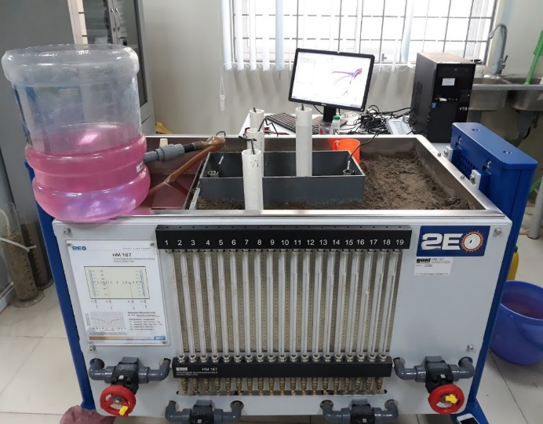
Nguồn [16]
Hình 1.1 – Thiết bị thí nghiệm máng thấm trong phòng
+ Muối Natri Clorua (NaCl)
+ Thiết bị đo điện trở suất của dòng thấm
+ Thiết bị phân tích hàm lượng Cl⁻
- Thí nghiệm và kết quả thí nghiệm
Để xác định độ lỗ hổng hữu hiệu của cát hạt trung mầu đen và hạt thô thạch anh màu vàng lẫn sạn, các tác giả đã sử dụng chất chỉ thị muối NaCl. Theo dõi sự thay đổi nồng độ chất chỉ thị, trên máng thấm bố trí dụng cụ đo điện trở của dòng thấm, đồng thới lấy mẫu nước phân tích hàm lượng Cl⁻. Thí nghiệm tiến hành trong thời gian 8 giờ 35’, kết quả đo điện trở suất và phân tích hàm lượng Cl⁻ được trình bày trong hình 2, hình 3.

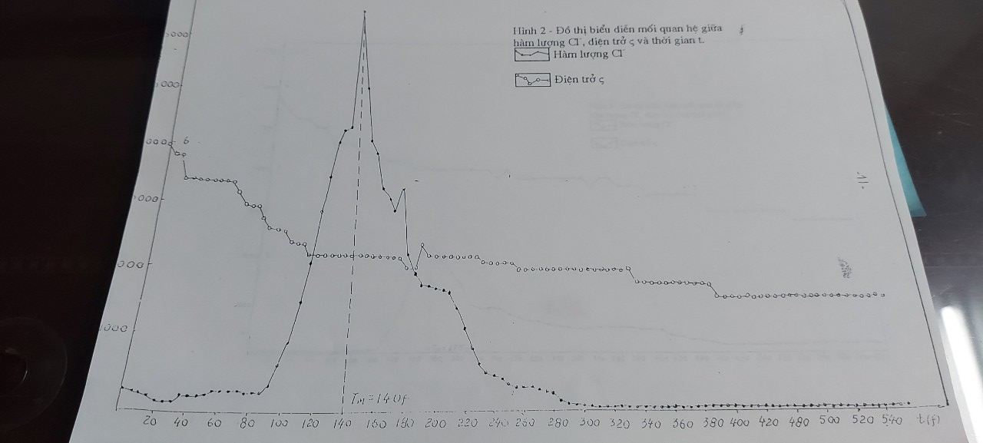
Nguồn [16]
Hình 1.2 – Đồ thị biểu diễn sự thay đổi hàm lượng Cl⁻, điện trở suất ς
theo thời gian khi thí nghiệm thả chất chỉ thị trong cát hạt thô lẫn sạn màu vàng

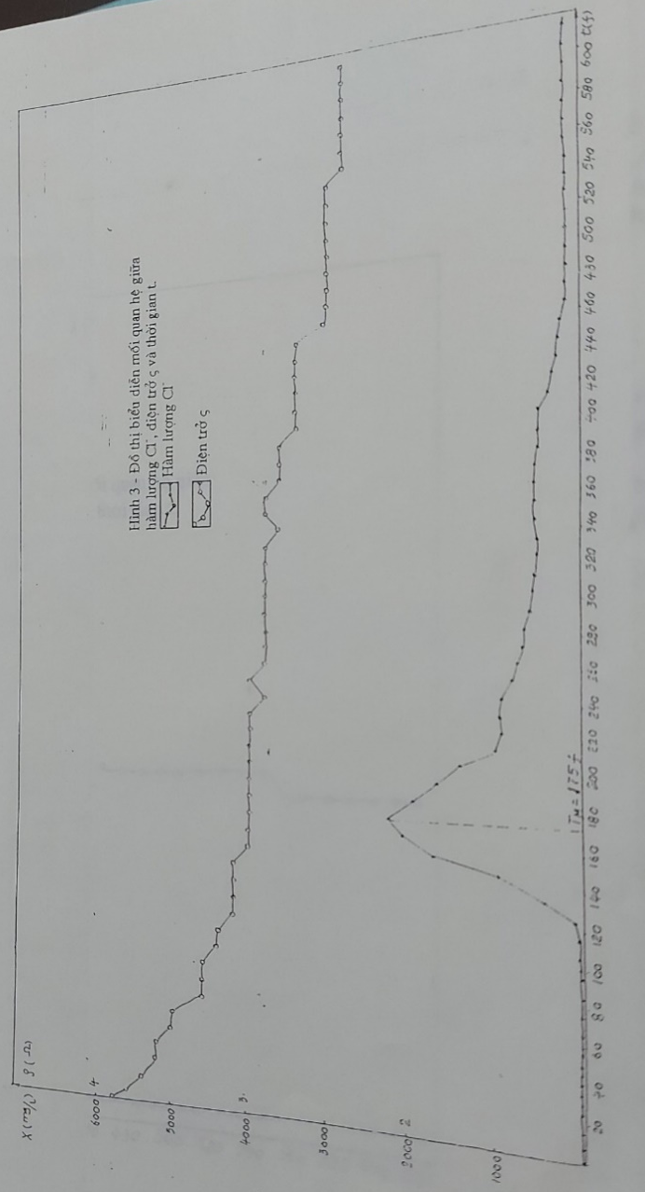
Nguồn [16]
Hình 1.3 – Đồ thị biểu sự thay đổi hàm lượng Cl⁻, điện trở suất ς
theo thời gian khi thí nghiệm thả chất chỉ thị trong cát hạt trung màu đen
- Kết quả tính toán
+ Từ đồ thị biểu diễn nồng độ của Cl⁻ và độ dẫn điện cho thấy:
- Thời gian di chuyển hết chiều dài đường thấm: Khoảng thời gian từ khi thả chất chỉ thị NaCl đến khi lúc đạt cực đại chính là thời gian dịch chuyển hết chiều dài đường thấm (T_{max}):
- Cát thạch anh hạt thô lẫn sạn màu vàng: T_{max} = 140 phút (8400 giây)
- Cát hạt trung màu đen: 175 phutas (10500 giây)
- Xác định tốc độ thấm thực U của dòng thấm:
- Chiều dài đường thấm (L₁₋₂ là khoảng cách 2 thiết diện của máng thấm: 1,1m
- Tốc độ thấm thực U xác định theo công thức:
U = $\frac{L}{T_{max}}$
Trong đó: U – Tốc độ thấm thực (cm/s)
L₁₋₂ – Chiều dài đường thấm (cm)
T_{max} – Thời gian chất chỉ thị di chuyển hết chiều dài đường thấm (s)
- Tốc độ thấm thực của cát thạch anh hạt thô lẫn sạn màu vàng là: 0,013cm/s
- Tốc độ thấm thực của cát hạt trung màu đen là: 0,010cm/s.
- Xác định tốc độ thấm V của dòng thấm:
- Từ kết quả đo lưu lượng Q, diện tích thiết diện dòng thấm, áp lực tại 2 mặt cắt máng thấm, chiều dài đường thấm, xác định tốc độ thấm V theo công thức sau:
V = $\frac{Q}{F}$
Trong đó: V – Tốc độ thấm (cm/s)
Q – Lưu lượng thấm (l/s)
F – Diện tích tiết diện thấm (cm²)
- Tốc độ thấm của cát thạch anh hạt trung thô lẫn sạn là: 0,053 (cm/s)
- Tốc độ thấm của cát đen là: 0,0032 (cm/s)
- Xác định độ lỗ hổng hữu hiệu n_{e}
- Độ lỗ hổng hữu hiệu n_{e} được xác định theo công thức sau:
$n_{e}$ = $\frac{U}{V}$ hoặc $n_{e}$ = $\frac{U}{V}.100\%$
- Độ lỗ hổng hữu hiệu của cát thạch anh hạt thô lẫn sạn màu vàng là: 0,41 (41%)
- Độ lỗ hổng hữu hiệu của cát hạt trung màu đen là: 0,32 (32%)
    - - Đánh giá và phân tích kết quả công trình nghiên cứu
- Những kết quả đạt được của nghiên cứu
+ Như vậy, có thể thấy thành công rất lớn của nghiên cứu của Nhóm tác giả là đã tiến hành thí nghiệm rất bài bản và đạt được mục đích đặt ra của nghiên cứu:
- Xác định thời gian dịch chuyển của muối NaCl trong môi trường lỗ hổng của cát hạt thô lẫn sạn là 8400s và cát hạt trung mà đen là 10500s. Như vậy, thời gian vận động trong cát hạt thô lẫn sạn nhanh hơn cát hạt trung là 2100s, như vậy, từ thí nghiệm có thể thấy đất đá có thành phần hạt càng thô, hệ số thấm càng lớn tốc độ xâm nhập của nước dưới đất càng nhanh.
- Từ 2 đồ thị sự thay đổi hàm lượng Cl⁻ và điện trở suất theo thời gian cho thấy: Cả 2 đồ thị đều có nhánh trái dốc hơn nhánh phải, chứng tỏ nước mặn chèn ép nước nhạt nhanh hơn nước nhạt chèn ép nước mặn. Thí nghiệm này chứng minh rằng, tốc độ xâm nhập mặn nhanh hớn tốc độ rửa nhạt. Từ đây có thể thấy: Khi nước nhạt đã bị nhiễm mặn, muốn rửa nhạt để khôi phục lại trạng thái ban đầu cần thời gian dài hơn rất nhiều so với thời gian nó bị nước mặn xâm nhập.
- Nghiên cứu của nhóm tác giả trên máng thấm đã xác định được độ lỗ hổng hữu hiệu của cát thạch anh hạt trung thô màu vàng là 41%; của cát hạt trung màu đen là 32%
- Độ lỗ hổng hữu hiệu của cát thạch anh hạt thô lẫn sạn màu vàng lớn gấp 1,3 lần cát hạt trung màu đen. So sánh kết quả độ lỗ hổng hữu hiệu này của Nhóm tác giả với các kết quả công bố hoàn toàn phù hợp như kết quả tính độ lỗ hổng hữu hiệu của I.K Gavitr cho độ lỗ hổng hữu hiệu của cát là 35% - 45%. Như vậy, kết quả tính toán độ lỗ hổng hữu hiệu của nhóm tác giả hoàn toàn có thể tin cậy được và có thể sử dụng làm tài liệu tham khảo cho các nghiên cứu khác.
- Máng thấm là dụng cụ thí nghiệm có sẵn trong các phòng thí nghiệm thuộc lĩnh vực ĐCTV và nó khá đơn giản nhưng hoàn toàn cho phép xác định khá chính xác dộ lỗ hổng hữu hiệu bằng thả chất chỉ thỉ là dung dịch muối.
- Những hạn chế của nghiên cứu
- Thí nghiệm máng thấm hoàn toàn có thể sử dụng để xác định độ lỗ hổng hữu hiệu của tất các các loại đất đá, tuy nhiên để có thể có kết quả tin cậy hơn, cần tiến hành trên mỗi loại đất đá 3 lần, đề có thể loại bỏ sai số của thí nghiệm.
- Các phương pháp thí nghiệm máng thấm có hạn chế khi lấy mẫu đất đưa vào máng thấm là mẫu đất đã bị xáo trộn trạng thái tự nhiên (mẫu đất không nguyên trạng), nên kết quả có phần sai số so với trạng thái tự nhiên của tầng chứa nước và không đặc trưng cho toàn bộ tầng chứa nước trong điều kiện tự nhiên.
  - Xác định độ lỗ hổng hữu hiệu của cát, cuội, sỏi trong tầng chứa nước hệ tầng Hà Nội và cát, sét hệ tầng Vình Phú bằng thí nghiệm hút nước thả chất chỉ thị Natri Clorua
    - Phương pháp tiến hành thí nghiệm
- Dụng cụ và thiết bị thí nghiệm
+ Để đạt được mục đích thí nghiệm, nhóm tác giả đã sử dụng chùm lỗ khoan thí nghiệm MĐC1 được thi công tại trường ĐH Mỏ - Địa chất. Chùm lỗ khoan thí nghiệm gồm 1 lỗ khoan trung tâm và 02 lỗ khoan quan sát (hình 1.4):
- Lỗ khoan trung tâm (LKTT) sâu 56m vào tầng Hà Nội
- Lỗ khoan quan sát 1 (LK1A) sâu 46 m, đặt vào tầng Hà Nội
- Lỗ khoan quan sát 2 (LK 1B) sâu 27m, đặt vào tầng Vĩnh Phú
- Khoảng cách từ lỗ khoan trung tâm đến lỗ khoan quan sát LK1A là 10m, LK1B là 10,5m.
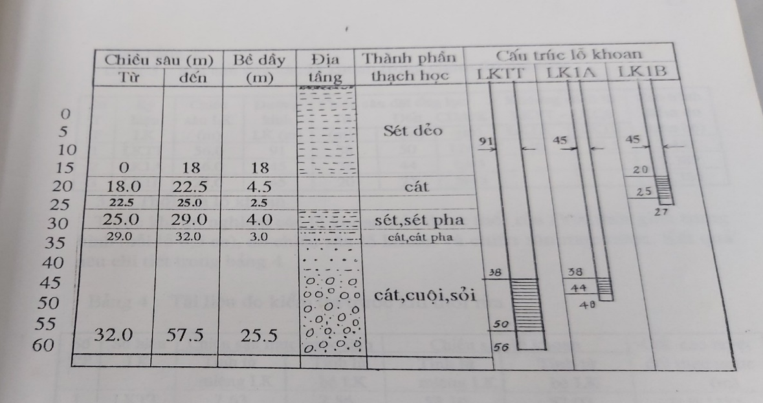
Nguồn [16]
Hình 1.4 – Chùm lỗ khoan thí nghiệm MĐC1
- Thí nghiệm và kết quả thí nghiệm
- Nhóm tác giả tiến hành hút nước từ lỗ khoan trung tâm (LKTT), thả chất chỉ thị vào lỗ khoan LK1A, quan trắc sự biến đổi của nống độ muối trong nước hút lên và điện trở của dòng thấm
- Trên cơ sở số liệu thí nghiệm, vẽ đồ thị quan hệ của nồng độ Cl⁻ và điện trở suất của dòng thấm theo thời gian (hình 1.5)
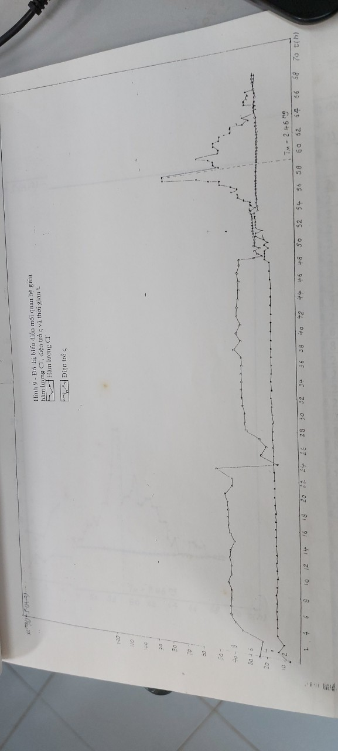
Nguồn [16]
Hình 1.5. Đồ thi biểu diễn mối quan hệ giữa hàm lượng Cl⁻ và điện trở ς theo thời gian của trầm tích cát, cuội, sỏi
- Kết quả tính toán
+ Từ kết quả thí nghiệm thấm đã xác định được tại bãi thí nghiệm Trường đại học Mỏ - Địa chất tại chùm lỗ khoan MĐC1 cho thấy:
- Thời gian nồng độ Cl⁻ đạt cực đại tại lỗ khoan bơm (LKTT) là 2,5 ngày.
- Tính toán độ lỗ hổng hữu hiệu dựa trên công thức sau đây:
$n_{hh}=\frac{Q.T_{max}}{.m.r^{2}}$.100%
Trong đó: n_{hh} – Độ lỗ hổng hữu hiệu (%)
Q – Lưu lượng hút nước (m³/ng)
T_{max} – Thời gian hàm lượng Cl⁻ trong nước đạt cực đại tại lỗ khoan bơm (ng).
m – Bề dày tầng chứa nước (m)
r – Khoảng cách từ lỗ khoan bơm đến lỗ khoan thả chất chỉ thị (m)
- Kết quả khoan và bơm nước thí nghiệm chùm cho tầng chứa nước cát cuội, sỏi hệ tầng Hà Nội là:
Bề dày tầng chứa nước hệ tầng Hà Nội là : 28,5m
Hệ số dẫn nước: T₁ = 436m²/ng
Hệ số chuyền áp: a = 3,28.10⁵ m²/ng
Hệ số nhả nước đàn hồi µ = 0,0013
    - Từ số liệu trên tính toán được độ lỗ hổng hữu hiệu của cát, cuội, sỏi: là 10%.
    - Đánh giá và phân tích kết quả công trình nghiên cứu
- Những kết quả đạt được của nghiên cứu
+ Nhóm tác giả đã xác định các thông số ĐCTV tầng Hà Nội bằng thí nghiệm chùm MĐC1, các tác giả đã tính toán được hệ số dẫn nước T, hệ số chuyền áp a, hệ số nhả nước đàn hồi µ.
+ Bằng thí nghiệm bơm chùm MĐC1 và kết hợp thả chất chỉ thị NaCl, nhóm tác giả đã xác định được độ lỗ hổng hữu hiệu của cát, cuội, sỏi hệ tầng Hà Nội là n_{hh} = 10%.
+ Các tác giả cũng xác định được hệ số thấm k lớp sét của hệ tầng Hà Nội là k = 0,0004 m/ng.
- Những hạn chế của nghiên cứu
+ Thí nghiệm hút nước thí nghiệm chùm kết hợp thả chất chỉ thị cũng xác định được hệ số thấm của lớp sét hệ tầng Hà Nội, nhưng chưa xác định được độ lỗ lỗ hữu hiệu của hệ tầng này.
+ Thí nghiệm thả chất chỉ thị NaCl khi hút thí nghiệm chùm xác định độ lỗ hổng hệ của cát, cuội, sỏi tầng Hà Nội mới thí nghiệm 1 lần, kết quả chưa được kiểm tra nên kết quả xác định có độ tin cậy không cao.
+ Chùm lỗ khoan thí nghiệm bố trí chưa có cơ sở và chưa hợp lý để tiến hành thí nghiệm thả chất chỉ thị để xác định độ lỗ hổng do khoảng cách giữa các lỗ khoan trung tâm và quan sát quá nhỏ chỉ 10m và khoảng cách 2 lỗ khoan quan sát chỉ 0,5m.
+ Kết quả tính n_{hh} bằng thí nghiệm bơm chùm ngoài trời có kết quả sai khác khá nhiều so với kết quả thí nghiệm trong phòng bằng thí nghiệm máng thấm.
  - . Kết luận
- Như vậy, máng thấm là dụng cụ thí nghiệm có sẵn trong các phòng thí nghiệm thuộc lĩnh vực ĐCTV và nó khá đơn giản nhưng hoàn toàn cho phép xác định khá chính xác dộ lỗ hổng hữu hiệu bằng thả chất chỉ thỉ là dung dịch muối NaCl. Từ thí nghiệm máng thấm đã xác định được độ lỗ hổng hữu hiệu cát thô lẫn sạn màu vàng là 41%; của cát hạt trung màu đen là 32%.
- Bơm nước thí nghiệm chùm kết hợp thả chất chỉ thị dung dịch muối NaCl hoàn toàn có thể xác định được độ lỗ hổng hữu hiệu của cát cuội sỏi tầng Pleistocen hệ tầng Hà Nội là 10%.
- Kết quả xác định độ lỗ hổng hữu hiệu theo thí nghiệm chùm ngoài trời có n_{hh} của cát lẫn sạn sỏi hệ tầng Hà Nội 10%, trong khi đó xác định độ lỗ hổng hữu hiệu của cát hạt thô lẫn sạn sỏi màu vàng bằng máng thấm cho kết quả 41%. Với 2 loại đất đá có thành phần hạt gần như nhau, nhưng giá trị độ lỗ hổng cho sai số khá lớn. Vấn đề này cần xem xét cả 2 thí nghiệm;
- Thí nghiệm trong phòng có nhiều sai số như đã phân tích phần hạn chế do yếu tố khách quan của thí nghiệm mà khó khắc phục như làm xáo trộn điều kiện thấm tự nhiên của tầng, trường thấm quá ngắn...không mô tả hết được đặc điểm của môi trường thấm nên gây sai số của kết quả tình toán
- Thí ngiệm ngoài trời giữ được trạng thái tự nhiên và môi trường thấm của tầng chứa nước như thực tế, tuy nhiên với nghiên cứu này, do việc bố trí vị trí chùm thí nghiệm chưa có cơ sở khoa học. Mặt khác số lần thí nghiệm phải ít nhất được 3 lần...

II. Tài liệu 2:
Đặng Hữu Ơn và Hoàng Kim Phụng (1995) đã tiến hành thí nghiệm nghiên cứu “Nghiên cứu sự thay đổi thành phần hóa học của nước khi thấm lọc qua cát Oxy hóa, Hydrat trong phòng thí nghiệm”. Thông qua dụng cụ thí nghiệm cột thấm Dacxy đã xác định sự thay đổi thành phần hóa học của sắt, NO₃⁻ khi thấm qua các lớp cát. Kết quả của nghiên cứu này là cơ sở của phương pháp nghiên cứu sự dịch chuyển cũng như sự thay đổi thành phần hóa học cũng như hàm lượng của các kim loại nặng bằng các thí nghiệm trong phòng. Phương pháp thí nghiệm, kết quả đạt được, cũng như ưu nhược điểm của phương pháp được trình bày cụ thể dưới đây:
  - Phương pháp tiến hành thí nghiệm
    - Dụng cụ và thiết bị thí nghiệm
+ Dụng cụ thí nghiệm là cột thấm thẳng đứng, các cột thấm này có thể bằng nhựa hoặc bằng thủy tinh (hình 2.1).
+ Vật liệu cát lẫn sạn sỏi chứa trong các ống đã được xác định thành phần hạt: đường kính hạt d và hàm lượng phần tương ứng
+ Nước tự nhiên với hàm lượng Fe²⁺, Fe³⁺, NO⁻₂, NO⁻₃, hàm lượng của Fe²⁺, Fe³⁺, NO⁻₂, NO⁻₃ đã được xác định trước khi thí nghiệm.
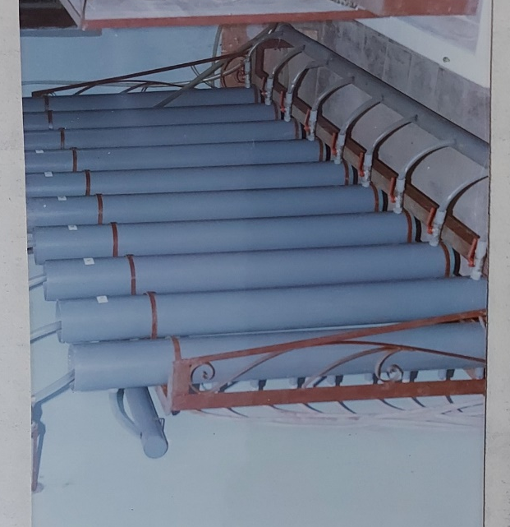 | 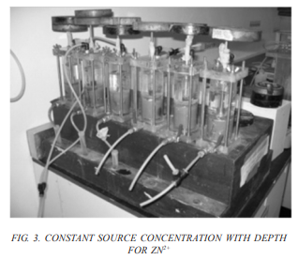
Nguồn [17]
Hình 1.6 – Sơ đồ thí nghiệm cột thấm trong phòng
2.1.2.Thí nghiệm và kết quả thí nghiệm thấm lọc qua cột thấm cát
+ Cho nước chứa Fe²⁺, Fe³⁺, NO⁻₂, NO⁻₃ với nồng độ khác nhau được lần lượt cho thấm qua các cột thấm cát:
- Lấy mẫu nước sau khi thấm qua các cột thấm cát với chiều dài cột thấm lần lượt là 10, 20, 30, 40, 50, 60, 70, 80, 90, 100 cm, sau đó đem phân tích hàm lượng các ion Fe²⁺, Fe³⁺, NO⁻₂, NO⁻₃, NH⁺₄
- Từ kết quả phân tích cho thấy: Với cát hạt thô, với chiều dài đường thấm 100cm thì hàm lượng Fe²⁺ giảm 27 lần; hàm lượng Fe³⁺ giảm 45 lần; NO⁻₃ giảm 18 lần
+ Cho nước thấm qua cát có chứa hợp chất sắt và hợp chất hữu cơ:
- Hàm lượng sắt và hợp chất nito trong nước tăng lên so với ban đầu
2.2.Đánh giá và phân tích kết quả công trình nghiên cứu
2.2.1.Những kết quả đạt được của nghiên cứu
+ Kết quả của nhóm thí nghiệm đã xác định được sự thay đổi hàm lượng Fe²⁺, Fe³⁺, NO⁻₂, NO⁻₃ ở các chiều dài đường thấm khác nhau. Kết quả cho thấy hàm lượng của các chất sắt và nitơ sau khi ngấm qua cột cát sạch hàm lượng đều giảm.
+ Nếu trong cát có chứa hợp chất sắt và vật chất hữu cơ thì hàm lượng sắt và hàm lượng hợp chất hữu cơ trong nước tăng lên. Sự tăng hàm lượng này trong nước có thể do cơ chế sau:
- Khi thấm qua cát có chứa FeO, Fe₂O₃ do sự oxy hóa và hydrat hóa của nước làm cho hàm lượng sắt tăng lên đáng kể, có thể theo cơ chế sau:
4.Fe0 + O₂ Fe₂O₃
Fe₂O₃ + H₂O = Fe (OH)₃
- Nếu cát chứa vật chất hữu cơ, khi nước thấm qua có thể hàm lượng Nito tăng lên do cơ chế sau:
R-CHNH₂-COOH + H₂O R – COOH – COOH + NH⁺₄
NH⁺₄ + O₂ NO₂ + H₂O
NO₂ + O₂ NO₃
2.2.2.Những hạn chế của nghiên cứu
+ Nghiên cứu mới tiến hành thí nghiệm ở một loại vật liệu cát lẫn sạn ở các chiều sâu khác nhau, nên chưa đưa ra được quy luật chung cho các loại vật liệu, cũng như đưa ra ưu nhược điểm chung của phương pháp thí nghiệm.
+ Thí nghiệm mới tiến hành 1 thí nghiệm trên vật liệu cát lẫn sạn nên kết quả còn hạn chế và chưa đưa được sai số của phương pháp thí nghiệm.
+ Kết quả thí nghiệm chưa được so sánh và kiểm chứng với một công trình nghiên cứu nào khác.
+ Trước khi thí nghiệm mới tiến hành phân tích thành phần hạt của mẫu cát lẫn sạn, còn thành phần vật chất của mẫu cát chưa được phân tích nên dẫn đến sai số kết quả thí nghiệm.
2.3.Kết luận
+ Thí nghiệm thấm bằng cột thấm trong phòng thí nghệm theo nguyên lý thí nghiệm của Dacxi, với chiều dài cột thấm 100cm chứa cát lẫn sạn có thể làm giảm 27 lần hàm lượng Fe²⁺, 45 lần hàm lượng sắt Fe³⁺ và 18 lần NO₂⁻, 40 lần với với NO₃⁻.
+ Trong quá trình di chuyển và thấm lọc của nước ở các cột cát có độ dài khác nhau tức là chiều sâu nghiên cứu khác nhau, nếu trong cát lẫn sạn có chứa vật chất sắt (FeO, Fe₂O₃) thì sẽ làm cho hàm lượng của Fe sẽ tăng lên. Nếu trong cát lẫn sạn có chứa vật chất hữu cơ, sau khi nước di chuyển qua vật liệu thấm lọc này, hàm lượng NO₃⁻ sẽ tăng lên.
    - Như vậy, với dụng cụ thí nghiệm là cột thấm hoàn toàn có thể tiến hành các thí nghiệm nghiên cứu sự dịch chuyển và thay đổi thành phần của các chất có trong nước dưới đất. Trên cơ sở thí nghiệm này của các công trình nghien cứu khác hoàn toàn có thể áp dụng để thí nghiệm với các loại thành phần khác trong nước dưới đất như các kim loại nặng có nguồn gốc từ chất thải gây ô nhiễm.

III.Tài liệu 3:
Nguyễn Văn Lâm (1996) trong luận án tiến sĩ về “Sự nhiễm bẩn và bảo vệ nước dưới đất tầng chứa nước Qa vùng đồng bằng Bắc Bộ khỏi bị nhiễm bẩn” đã nghiên cứu sự dịch chuyển một số chất bẩn (Cu, As, Hg, NH₄⁺, NO₃⁻, NO₂⁻, F, PO₄⁻⁻, COD) trong môi trường không bão hòa qua các loại đất cát, cát pha bằng các cột thấm trong phòng thí nghiệm và Lysimet ngoài trời. Kết quả đã xác định được sự dịch chuyển của các chất bẩn từ nguồn gây bẩn vào tầng chứa nước liên quan chặt chẽ đến thành phần thạch học và khoảnh cách dịch chuyển. Ngoài ra, trong quá trình dịch chuyển các chất bẩn thì vai trò của quá trình trao đổi vật chất, Oxy hóa khử và quá trình hấp phụ của đất đá đóng vai trò quan trọng đối với sự thay đổi nồng độ của các chất; Trong luận án của mình, tác giả cũng đã áp dụng các bài toán giải tích để dự báo khả năng nhiễm bẩn tầng chứa nước Qa ở Hà Nội do bãi rác Mễ Trì gây ra.

IV.Tài liệu 4.
Năm 1996, khi triển khai đề tài nghiên cứu khoa học cấp thành phố Hà Nội “Nghiên cứu sự ảnh hưởng của việc bón phân cho rau bắp cải đối với môi trường đất và nước”, các tác giả Nguyễn Kim Ngọc, Bùi Học và Nguyễn Văn Lâm đã tiến hành “Xây dựng mô hình nghiên cứu sự ảnh hưởng của việc bón một số loại phân cho rau bắp cải đối với môi trường đất và nước”. Phương pháp nghiên cứu, kết quả đạt được cũng như ưu và nhược điểm của phương pháp cụ thể như sau:
4.1.Phương pháp tiến hành thí nghiệm
4.1.1.Dụng cụ và thiết bị thí nghiệm
+ Để nghiên cứu ảnh hưởng của việc bón một số loại phân cho rau, nhóm tác giả đã sử dụng các thiết bị thí nghiệm sau:
- Thiết bị Lizimet được cải tiến hơn so với các thiết bị Lizimet cũ của Liên xô. Thiết bị này được lắp đặt tại đất trồng rau của viện nghiên cứu rau quả (hình 4.1). Thành phần đất trồng rau được lắp đặt thiết bị Lizimet:
- Từ 0 đến 0,5m: Cát bụi, bụi, sét pha cát
- Từ 0,5 đến 12m: sét, sét pha
- Phân bón: phân lân hữu cơ vi sinh, đạm, phân chuồng
- Thiết bị lấy mẫu, phân tích mẫu theo chiều sâu
- Lỗ khoan nằm cạnh khu thí nghiệm
- Diện tích thí nghiệm 100m²
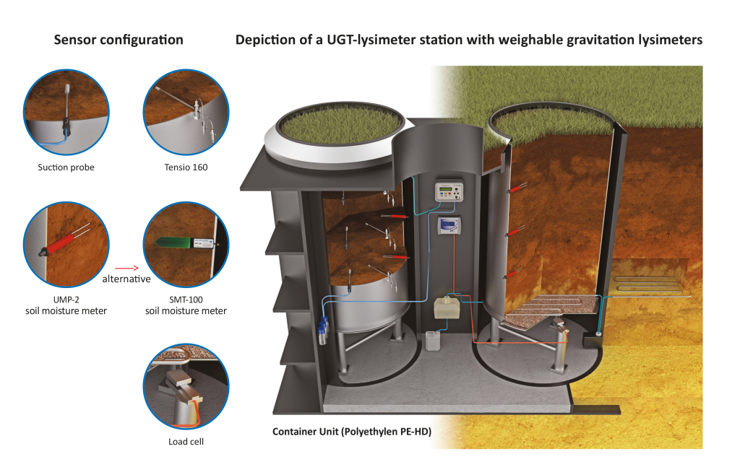
Hình 1.7. Mô hình Lizimet hiện đại

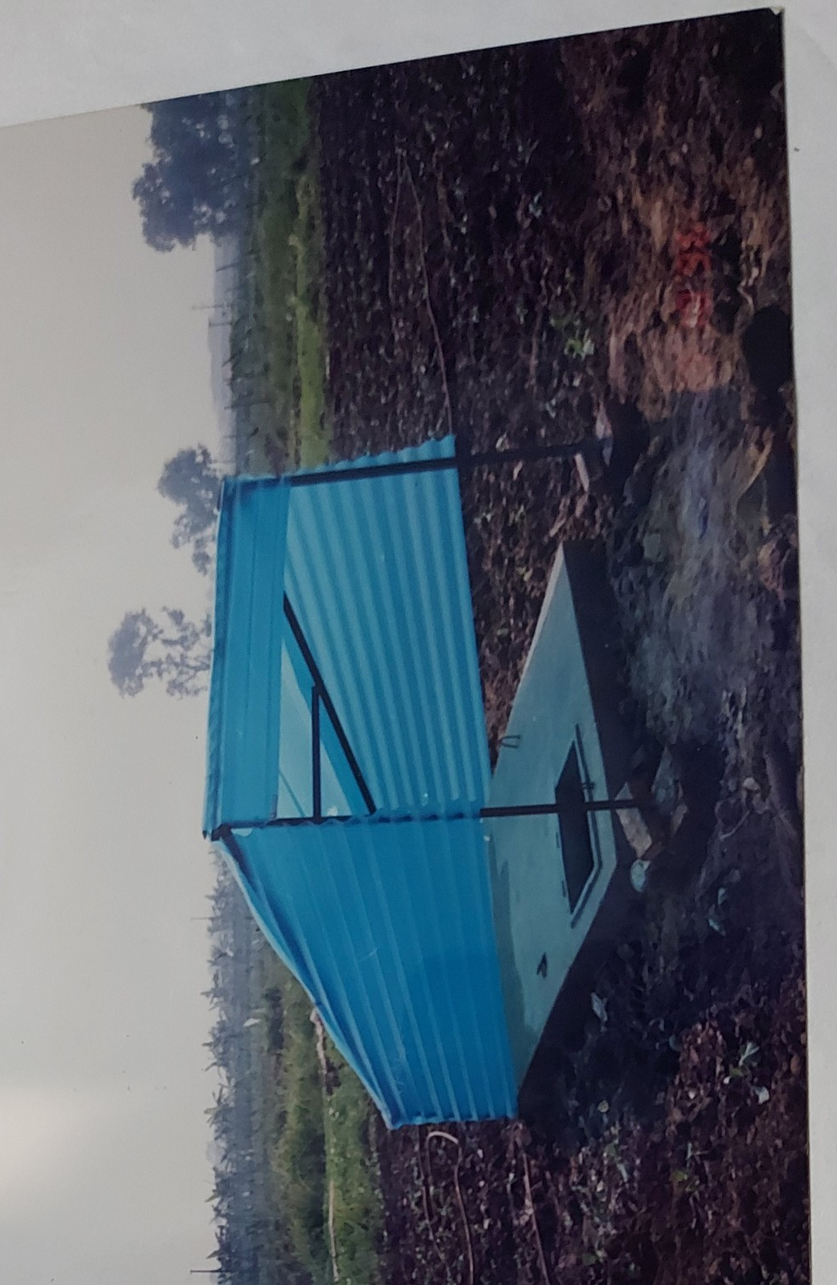
Hình 1.8. Trạm thí nghiệm Lizimet tại đất trồng rau Viện nghiên cứu rau quả

4.1.2. Thí nghiệm và kết quả thí nghiệm nghiên cứu ảnh hưởng của phân bón
+ Sau khi lắp đặt thiết bị Lizimet, tác giả đã tiến hành tưới phân bón đã được hòa vào nước tưới cho rau vào các thười kỳ bón lót và bón thúc.
+ Sau nhiều lần thí nghiệm, đã lấy mẫu nước, mẫu đất theo chiều sâu 0m; 0,5m; 1,0m; 1,5m.
+ Tiến hành phân tích hàm lượng các nguyên tố DO, BOD5, COD, độ cứng, NH₄⁺, NO₃⁻, NO₂⁻, F, SO₄⁻⁻, As, Hg, Pb, Cd, Mn,pH, DDT, Cl⁻ trong đất trước, trong và sau khi thu hoạch.
+ Tiến hành lấy mẫu hành phân tích thành phần hóa học mẫu nước dưới đất các chỉ tiêu: DO, BOD5, COD, độ cứng, NH₄⁺, NO₃⁻, NO₂⁻, F, SO₄⁻⁻, As, Hg, Pb, Cd, Mn,pH, DDT, CN, pH, F⁻.
+ Đối với môi trường đất cho thấy:
- Càng xuống sâu hàm lượng các chất có xu hướng giảm rõ rệt
- Chất lượng đất :
- Từ 0 đến 30 cm: phần đất trên mặt bị ô nhiễm và chịu tác động mạnh mẽ của phân bón
- Từ 30 cm đến 1,0m: Hàm lượng chất ô nhiễm trong đất giảm dần theo chiều sâu và giảm đi đáng kể.
- Từ 1,5m trở xuống đến độ sâu lớn hơn: việc bón phân không ảnh hưởng đến thành phần của đất.
+ Đối với môi trường nước: đã lấy 20 mẫu nước phân tích:
- Chất lượng nước ở độ sâu 1,0 đến 1,5m trước trong và sau khi bón phân đều không thay đổi
- Phần lớn các chỉ tiêu phân tích nêu trên đều nhỏ hơn tiêu chuẩn cho phép
4.2.Đánh giá và phân tích kết quả công trình nghiên cứu
4.2.1.Những kết quả đạt được của nghiên cứu
+ Nhóm tác giả đã thành công trong việc nghiên cứu, cải tiến, lắp đặt thiết bị Lizimets trong đất tại vườn rau của Viện rau quả để nghiên cứu sự ảnh hưởng của phân đạm, phân hữu cơ vi sinh, phân chuồng tới đất và nước tại vị trí lắp đặt.
+ Với thiết bị lắp đặt các tác giả đã lấy mẫu đất, mẫu nước theo chiều sâu, phân tích thành phần liên quan đến phân bón trong đất và nước và đưa ra nhận định:
- Trong đới thông khí, chiều sâu đất từ 0 đến 1,5m, trong đất sét pha cát, sét và nước bị ảnh hưởng mạnh của phân bón, đặc biệt khoảng độ sâu từ 0 đến 30cm.
- Trong khoảng độ sâu từ 1,5m trở xuống đất và nước việc bón phân ít ảnh hưởng đến đất và nước
4.2.2.Những hạn chế của nghiên cứu
+ Tác giả mới lắp đặt và nghiên cứu tại 1 vị trí thí nghiệm nên chưa đưa ra thành quy luật. Nên lựa chọn nhiều vị trí thí nghiệm trong các loại đất khác nhau, thì mới nghiên cứu được sự ảnh hưởng của phân bón đến các loại đất và nước trong cả đới thông khí và đới bão hòa.
+ Thí nghiệm thực hiện trong sét pha cát, sét nên với thành phần đất đá như vậy các chất hóa học trong phân bón khi tưới hoàn toàn bị sét hấp thụ hết và ít có thể di chuyển xuống phía dưới, do vậy nếu nghiên cứu nước dưới đất ở đới bão hòa là không thể thực hiện được.
+ Số lượng mẫu phân tích thành phần hóa học của nước và đất quá ít, nên khó đưa ra quy luật và đánh giá
+ Nghiên cứu chưa phân tích và đánh giá được bản thân trong đất và nước trước khi tưới phân bón có hàm lượng các chất DO, BOD5, COD, độ cứng, NH₄⁺, NO₃⁻, NO₂⁻, F, SO₄⁻⁻, As, Hg, Pb, Cd, Mn, pH, DDT, CN, pH, F⁻.trong đất và nước là bao nhiêu.
+ Nghiên cứu ít có ý nghĩa thực tiễn vì chưa phân tích được bản thân rau bắp cải tại vị trí thí nghiệm sẽ hấp thụ lượng phân bón là bao nhiêu, thì sẽ tách được phần hàm lượng do đất và nước do phân bón ảnh hưởng tới. Cũng như đưa đến người tiêu dùng lượng còn tồn dư phân bón trong bắp cải.
4.3.Kết luận
+ Bằng thiết bị Lizimets có cải tiến lắp đặt tại vườn rau Viện nghiên cứu rau quả hoàn toàn có thể nghiên cứu được sự ảnh hưởng của phân bón chất liên quan đến đất và nước trong đới thông khí: Trong đất sét pha cát, sét phân bón gần như bị hấp thụ hết ở độ sâu 1,5m. Hàm lượng các chất DO, BOD5, COD, độ cứng, NH₄⁺, NO₃⁻, NO₂⁻, F, SO₄⁻⁻, As, Hg, Pb, Cd, Mn,pH, DDT, CN, pH, F⁻ hoàn toàn nhở hơn tiêu chuẩn cho phép.
    - Như vậy, với nghiên cứu này có thể thấy hoàn toàn có thể sử dụng thiết bị Lizimet để nghiên cứu các quá trình ngấm, bốc hơi, hấp phụ, di chuyển của các chất trong đới thông khí và trong đới bão hòa, từ đó xác định các thông số dịch chuyển cho quá trình này trong đất và nước trong đới thông khí.

V.Tài liệu 5.
Bùi Học, Đặng Hữu Ơn, Nguyễn Văn Lâm và nnk (1997) trong quá trình thực hiện dự án “Điều tra đánh giá xây dựng phương án xử lý ô nhiễm môi trường khu vực Nghĩa trang Văn Điển”, các tác giả đã xây dựng Lysimet trong Nghĩa trang nghiên cứu quá trình dịch chuyển vi sinh vật, các chất béo, … vào tầng chứa nước qp. Kết quả cho thấy các chất phân hủy từ Nghĩa trang dịch chuyển giảm mạnh theo chiều sâu. Độ sâu tập trung nhiều vi sinh vật nhất là từ 1,5m đến 2,0m. Các chất này hầu như không có khả năng dịch chuyển xuống tầng chứa nước qp, vì giữa tầng chứa nước qh và qp ở khu vực này có lớp cách nước khá dày.
VI.Tài liệu 6
Phạm Quý Nhân (1999) đã Sử dụng phương pháp thống kê xác định một số thông số dịch chuyển vật chất trong tầng chứa nước Pleistocen vùng Hà Nội. Tạp chí Kinh tế Địa chất Số 1/1999; trang 32 -36.

VII.Tài liệu 7
Năm 1999, Nguyễn Văn Lâm, Bùi Học, Nguyễn Thị Hạ và Nguyễn Văn Hoàng trong quá trình tham gia thực hiện dự án “Điều tra, đánh giá sự ảnh hưởng hoạt động của các bãi chôn lấp chất thải Tam Hiệp và Mễ Trì – Hà Nội đến môi trường nước dưới đất, đề xuất các giải pháp phòng chống, khắc phục và hạn chế ô nhiễm”, các tác giả đã “Xây dựng mô hình vận chuyển chất bẩn tại bãi rác Mễ Trì” và chạy mô hình đường dòng Modpath. Kết quả cho thấy khi đặt hạt phần tử tại bãi rác Mễ Trì, hạt vật chất này dịch chuyển về phía bãi giếng Hạ Đình. Sau 33 năm hạt phần tử đầu tiên sẽ đến bãi giếng Hạ Đình, nơi có các lỗ khoan khai thác.
VIII.Tài liệu 8
Năm 2003, Nguyễn Văn Hoàng, Vũ Đình Hùng và Đặng Tiến Dũng đã nghiên cứu phương pháp luận xác định các thông số phân tán phục vụ đánh giá lan truyền mặn và ô nhiễm nước dưới đất.
IX.Tài liệu 9
Năm 2006 khi thực hiện đề tài nghiên cứu cấp Bộ do TS Đặng Đình Phúc chủ trì ”Ứng dụng mô hình lan truyền vật chất để nghiên cứu chất lượng nước dưới đất khu vực phía Nam TP.Hà Nội”, Đặng Đình Phúc và Nguyễn Bách Thảo đã tiến hành thí nghiệm đổ muối trong phòng để xác định các thông số thấm độ lỗ hổng hữu hiệu, hệ số phân tán thấm, hệ số khuếch tán phân tử trong đất đá. Phương pháp thí nghiệm trong phòng và cách tính các thông số đặc trưng cho quá trình dịch chuyển của tác giả được tổng hợp và phân tích như sau:
9.1.Phương pháp tiến hành thí nghiệm
9.1.1.Dụng cụ và thiết bị thí nghiệm
+ Thiết bị thí nghiệm được sử dụng là mô hình cột thấm giống các thiết bị cột thấm khác: là ống hình trụ đựng vật liệu thí nghiệm là thành phần đất đá giống với thành phần của đất đá giống với thành phần trong tầng chứa nước. Có gắn các thiết bị chứa nước và dung dịch muối để tiến hành thí nghiệm thấm (hình 9.1)
+ Dung dịch muối NaCl
+ Các bình định lượng đựng nước
Nguồn [15]
Hình 1.9. Sơ đồ thí nghiệm đổ nước cột thấm

9.1.2.Thí nghiệm và kết quả thí nghiệm
- Thí nghiệm xác định độ lỗ hổng hữu hiệu
+ Cho nước vào cột thấm làm bão hòa mẫu đất, sau khi mẫu đã bão hòa hoàn toàn đo lượng nước chảy qua để xác định thể tích nước chay ra từ hệ thống vòi của thiết bị.
+ Các mẫu vật liệu được phân tích thành phần hạt
+ Độ lỗ hổng hữu hiệu được xác định theo công thức sau:
$$n=\frac{V_{th}- 1,57}{31,1416}$$
Trong đó: V_{th} – Là thể tích nước trọng lực thoát ra từ mẫu thí nghiệm (l)
n – Độ lỗ hổng hữu hiệu (%)
+ Tác giả đã tiến hành trên 2 loại vật liệu:
- Mẫu 1: Mẫu cát, cho kết quả như sau:
      - Lượng nước thoát ra V_{th} là 6,7 l
      - Hệ số nhả nước trọng lực là 0,18
- Mẫu 2: Mẫu cuội, sỏi lẫn cát
      - Lượng nước thoát ra V_{th} là 5.13 l
      - Hệ số nhả nước trọng lực là 0,196 (19,6 %)
- Xác định hệ số khuếch tán và hệ số trễ
+ Cung cấp dung dịch nước muối cho cột thấm, trong quá trình thí nghiệm đo lưu lượng và nồng độ muối của nước chảy qua với tần suất 2 hoặc 5 phút 1 lần. Quá trình đo kéo dài liệ tục cho tới khi xuất hiện nồng độ max của dung dịch muối
+ Từ kết quả thí nghiệm, nhóm tác giả đã sử dụng mô hình khuếch tán và xây dựng phương trình khuếch tán, tính toán được hệ số khuếch tán phân tử và hệ số trễ là:
- Mẫu 1: Cát
      - Hệ số khuếch tán phân tử: 0,03 m²/ng
      - Hệ số trễ bằng: 16,67
- Mẫu 2: Cát, cuội, sỏi
      - Hệ số khuếch tán phân tử: 0,05 m²/ng
      - Hệ số trễ bằng: 6,6
9.2.Đánh giá và phân tích kết quả công trình nghiên cứu
9.2.1.Những kết quả đạt được của nghiên cứu
+ Nghiên cứu này là một trong những công trình nghiên cứu đầu tiên bằng thực nghiệm xác định được các thông số đặc trưng cho quá trình dịch chuyển vật chất là hệ số khuếch tán phân tử và hệ số trễ trong các loại đất đá bằng thí nghiệm trong phòng. Thí nghiệm đã tiến hành trên 2 loại mẫu: Mẫu 1 - cát – có thành giống với thành phần của đất đá trong tầng chứa nước Holocen hệ tàng Thái Bình; Mẫu 2 – cát lẫn sạn, sỏi giống với thành phần đất đá của hệ tầng Hà Nội.
+ Thí nghiệm tác giả sử dụng dựa trên nguyên lý cơ bản của máng thấm nhưng đã được cải tiến một số phần để phân tích được thể tích nước trọng lực chảy ra từ cột thấm. Đây cũng là nét đặc biệt của thiết bị thí nghiệm được tác giả sử dụng. Từ thiết bị thí nghiệm này các tác giả tiến hành thí nghiệm, với các kết quả hoàn toàn phù hợp với các công bố đã có trước:
- Mẫu 1 – cát : Hệ số nhả nước trọng lực được các tác giả xác định bằng thí nghiệm cột thấm: 0,18; Hệ số khuếch tán, dự trên thí nghiệm kết hợp với phần mềm được viết bằng ngôn ngữ Quik – Basic, hệ số khuếch tán phân tử bằng 0,03 m²/ng, hệ số trễ: 16,67
- Mẫu 2 – cát, lẫn cuội, sỏi : Hệ số nhả nước trọng lực được các tác giả xác định bằng thí nghiệm cột thấm: 0,196; Hệ số khuếch tán phân tử, dự trên thí nghiệm kết hợp với phần mềm được viết bằng ngôn ngữ Quik – Basic, hệ số khuếch tán phân tử bằng 0,05 m²/ng, hệ số trễ: 6,6.
9.2.2.Những hạn chế của nghiên cứu
+ Thí nghiệm cũng có mặt chưa hoàn chỉnh giống với một số thí nghiệm trong phòng khác đó là thí nghiệm cần tiến hành lập lại trên từng mẫu ít nhất 3 lần, từ đó kết quả mới đáng tin cậy và loại trừ được sai số của thí nghiệm và tính toán
+ Thiết bị thí nghiệm máng thấm được các tác giả lắp đặt và cải tiến một số bộ phận, vậy thiết bị này có thể chưa hoàn toàn tách được thể tích nước trọng lực hay nói cách khác là nước đặc trưng cho phần lỗ hổng hữu hiệu của đất đá
+ Kết quả tính toán chưa thấy nêu phần sai số của thí nghiệm và tính toán từ phần mềm viết bằng ngôn ngữ Quik – Basic. Mặt khác kết quả thí nghiệm chưa được so sánh và kiểm chứng với các kết quả đã thực hiện trước đây và đã công bố.
+ Thí nghiệm hoàn toàn được tiến hành trong phòng nên cũng ít nhiều làm ảnh hưởng đến trạng thái tự nhiên của tầng chứa nước, nên giá trị tham khảo bị hạn chế.
9.3.Kết Luận
+ Thí nghiệm cột thấm có sử dụng chất chỉ thị là muối NaCL của các tác giả là một trong công trình đầu tiên xác định thông số quan trọng đặc trưng cho dịch chuyển của môi trường là thông số Khuếch tán phân tử và thông số trễ của 2 loại mẫu đất có thành phần vật chất gần giống với tầng chứa nước Holocen hệ tầng Thái Bình và Pleistocen hệ tầng Hà Nội.
+ Các giá trị của thông số tính tóan so với các kết quả đã công bố có thể tin tưởng được và thể làm tài liệu tham khảo cho các nghiên cứu khác.
+ Trên cơ sở của phương pháp thí nghiệm cột thấm trong phòng bằng chất chỉ thị muối để xác định thông số dịch chuyển, có thể áp dụng để nghiên cứu sự dịch chuyển của một số kim loại nặng từ nguồn gây ô nhiễm đến đới thông khí, đới bão hòa và ảnh hưởng đến nước dưới đất.

X.Tài liệu 10
Phạm Quý Nhân, Nguyễn Bách Thảo, Nguyễn Thị Thanh Thủy, Nguyễn Thế Chuyên và Nguyễn Tuấn Long (2007) trong quá trình thực hiện đề tài nghiên cứu cơ bản cấp Nhà nước “ Nghiên cứu cơ sở khoa học và xác định một số thông số dịch chuyển vật chất chính tầng chứa nước Holocen và Pleistocen vùng Hà Nội”, các tác giả đã áp dụng phương pháp thí nghiệm cột thấm thả chất chỉ thị trong phòng thí nghiệm xác định được một số thông số dịch chuyển chất hòa tan, như Hệ số trễ, hệ số phân tán thủy động lực và độ phân tán dọc.

XI.Tài liệu 11
Năm 2007, Trên cở sở thu thập số liệu phân tích thành phần hạt của mẫu đất trong phòng thí, Nguyễn Thị Thanh Thủy đã phân tích các nhân tố ảnh hưởng đến thông số phân tán thấm và đã sử dụng phương pháp sắc xuất thống kê xây dựng mối tương quan bội giữa thông số phân tán thấm với đường kính hữu hiệu của đất đá d₁₀ và hệ số không đều hạt C_{u.} Từ phương pháp trên tác giả đã xác định được khoảng giá trị của thông số phân tán thấm của hệ tầng Vĩnh Phúc và hệ tầng Thái Bình, phương pháp cũng như mặt ưu điểm và hạn chế của nghiên cứu được phân tích cụ thế như sau:
11.1.Phương pháp nghiên cứu
+ Số liệu kết quả phân tích thành phần hạt được tác giả thu thập từ kết quả phân tích thành phần hạt của các mẫu đất được lấy và phân tích trong phòng thí nghiệm Địa chất công trình và Địa chất thủy văn. Các phương pháp thí nghiệm phân tích thành phần hat (đường kính nhóm hạt mm và hàm lượng phần trăm nhóm hạt tương ứng %) được sử dụng phương pháp dây, phương pháp Xabanhin...
+ Nghiên cứu đã dựa vào số lượng 154 mẫu đất được lấy trong tầng Pleistocen hệ tầng Vĩnh Phúc và tầng Holocen hệ tầng Thái Bình.
11.2. Kết quả xác định khoảng giá trị thông số phân tán thấm
+ Trên cơ sở kết quả phân tích thành phần hạt của các mẫu đất, tác giả tiến hành tổng hợp đường kính hữu hiệu d₁₀ và tính toán hệ số không đều hạt C_{u} của các mẫu đất.
+ Dựa trên số liệu d₁₀ và C_{u}, trên cơ sở lý thuyết của phương pháp sắc xuất thống kê, tác giả xây dựng phương trình tương quan bội giữa hệ số phân tán thấm với d₁₀ và C_{u} cho hệ tầng Thái Bình và Vĩnh Phúc:
α_{x} = -2,29 + 0,90 d₁₀ + 3,75 C_{u} Hệ số tương quan là R² = 0,764
α_{x} = -1,58 + 3,78 d₁₀ Hệ số tương quan là R² = 0,76
+ Trên cơ sở phương trình tương quan đã tính toán được khoảng giá trị hệ số phân tán thấm:
- Hệ tầng Vĩnh Phúc: Nhỏ nhất; 3,19mm; Lớn nhất: 124,27mm; Khoảng giá trị đặc trưng là từ 46,61mm đến 55,47mm với độ tin cậy 95%; Từ 45,21 đến 56,87mm với độ tin cậy 99%
- Hệ tầng Thái Bình: Nhỏ nhất; 4,63mm; Lớn nhất: 162,22mm; Khoảng giá trị đặc trưng là từ 22,81mm đến 31,57mm với độ tin cậy 95%; Từ 21,44 đến 32,93mm với độ tin cậy 99%
11.3.Đánh giá và phân tích kết quả công trình nghiên cứu
11.3.1.Những kết quả đạt được của nghiên cứu
+ Thông số phân tán thấm là một thông số quan trọng để nghiên cứu và dự báo sự di chuyển vật chất trong nước dưới đất. Do vậy nghiên cứu xác định được khoảng xác định của thông số phân tán thấm của tầng chứa nước hệ tầng Thái bình và hệ tầng Vĩnh Phúc dựa vào phương pháp xác suất thống kê là một thành công của nghiên cứu.
+ Nghiên cứu thông số phân tán thấm cũng như các thông số dịch chuyển hiện vẫn đang rất ít công trình nghiên cứu tại Việt Nam kể cả trong phòng thí nghiệm và ngoài trời. Do vậy kết quả của nghiên cứu này tuy không dựa trên kết quả thí nghiệm trực tiếp, mà dựa trên phân tích tổng hợp từ các số liệu khác nhưng cũng là kết quả có thể làm tài liệu tham khảo cho nhiều công trình nghiên cứu khác.
+ Từ nghiên cứu xác định thông số phân tán thấm, nghiên cứu còn cho thấy:
- Thông số phân tán thấm tăng cùng với mức độ không đồng nhất của các kích thước hạt khác nhau, tức là hệ số không đều hạt tăng thì hệ số phân tán thấm tăng hay nói cách khác, mức độ tăng của hệ số phân tán thấm càng lớn khi đất đá càng không đều hạt (C_{u} càng lớn).
- Đất đá càng đều hạt thì hệ số phân tán thấm ngoài phụ thuộc vào hệ số đều hạt C_{u} còn phụ thuộc vào đường kính hạt trung bình. Khi C_{u} <= 3 thì hệ số phân tán thấm phụ thuộc vào d_{50.} Đối với vật liệu có C_{u} < 2 thì thông số phân tán thấm xấp xỉ bằng kích thước hạt trung bình.
11.3.2.Những hạn chế của nghiên cứu
+ Tính toán khoảng xác định của thông số phân tán thấm dựa vào phương pháp sắc xuất thông kê, dựa vào việc phân tích các nhân tố ảnh hưởng, từ đó lập mối tương quan bội giữa các nhan tố ảnh hưởng, vậy trong nghiên cứu này khi tính toán thoong số phân tán thấm mới quan tâm đến 2 nhân tố ảnh hưởng là kích thước hạt d và hệ không đều hạt C_{u}, vậy các nhân tố khác như hình dạng hạt, tính thấm vận tốc dòng chảy, nhiệt độ của nước... chưa được nghiên cứu quan tâm và phân tích. Do vậy nên kết quả của nghiên cứu còn hạn chế
+ Trong nghiên cứu chưa có phân tích, đánh giá hay nói cách khác chưa đưa ra cơ sở của việc lựa chọn nhân tố nào là nhân tố chính ảnh hưởng đến thông số phân tán thấm.
+ Khi đưa kết quả khoảng xác định của thông số phân tán thấm cần có sự đối sánh với kết quả nghiên cứu khác để khảng định sự chính xác của kết quả nghiên cứu.
11.4.Kết Luận
- Trên cơ sở phân tích nhân tố ảnh hưởng đến sự dịch chuyển chất lỏng hay nói cách khác đến thông số phân tán thấm; dựa vào kết quả phân tích thành phần hạt, cụ thể là đường kính hạt và hệ số không đều hạt; Lập tương quan thông số phân tán thấm với đường kính hạt và hệ số không đều hạt. Nghiên cứu đã xác định được: Hệ số phân tán thấm của hệ tầng Vĩnh Phúc: Nhỏ nhất; 3,19mm; Lớn nhất: 124,27mm; Khoảng giá trị đặc trưng là từ 46,61mm đến 55,47mm với độ tin cậy 95%; Từ 45,21 đến 56,87mm với độ tin cậy 99%; Hệ tầng Thái Bình: Nhỏ nhất; 4,63mm; Lớn nhất: 162,22mm; Khoảng giá trị đặc trưng là từ 22,81mm đến 31,57mm với độ tin cậy 95%; Từ 21,44 đến 32,93mm với độ tin cậy 99%.
- Như vậy, từ nghiên cứu này có thể thấy: một phương pháp xác định thông số phân tán thấm là phương pháp sắc xuất thống kê có thể áp dụng cơ sở phương pháp sắc xuất thống kê xác định các thoongv số dịch chuyển khác.

XII.Tài liệu 12
Đặng Đình Phúc, Nguyễn Bách Thảo, Hoàng Thu Hằng và Đặng Đình Phú (2010), trong công trình “Tính toán các thông số lan truyền vật chất của trường thấm theo tài liệu thí nghiệm thấm trong cột thấm” đã giới thiệu phương pháp sử dụng mô hình lan truyền vật chất một chiều và thí nghiệm trong cột thấm để xác định các thông số di chuyển vật chất. Các thông số dịch chuyển vật chất như độ lỗ hổng hữu hiệu n_{hh}, hệ số khuếch tán phân tử D*, thông số phân tán dọc α_{L} và hệ số trễ R có thể được xác định qua các thí nghiệm đổ muối hoặc chất đánh dấu trong phòng khi đã biết nồng độ biên, nồng độ ban đầu cũng như biến thiên nồng độ tại các điểm đo theo thời gian. Phương pháp, kết quả thí nghiệm cũng như ưu và nhược điểm của phương pháp sẽ được tổng hợp và phân tích cụ thể dưới đây:
12.1.Thí nghiệm và kết quả thí nghiệm
+ Thí nhiệm này thực hiện với cột thấm có chiều dài là 495mm. Kết quả thí nghiệm : bằng thí nghiệm đo lượng thoát nước trọng lực đã xác định được độ nhả nước trọng lực bằng 0,089, trong tính toán lấy gần đúng độ lỗ hổng hữu hiệu bằng độ nhả nước trọng lực vậy nên n_{hh} = 0,089. (hình 12.1)
+ Để xác định các thông số dịch chuyển cần xác định ở đây là hệ số khuếch tán phân tử D*, độ phân tán dọc a_{L} và hệ số trễ R. Nghiên cứu đã tiến hành các bước thí nghiệm và tính toán sau :
- Thí nghiệm được tiến hành với chế độ ổn định, tốc độ thấm bằng 24,75 m/ngày. Hàm lượng muối tại đầu vào có nồng độ không đổi bằng 1,5 g/l.
- Trên cố ở soosl liệu thí nghiệm, để xác định các thông số này, nghiên cứu đã sử dụng phương pháp giải bài toán ngược bằng mô hình truyền chất một chiều.
- Để xác định các thông số này nghiên cứu lần lượt thay đổi các giá trị của các thông số cần xác định và tính toán sự biến thiên nồng độ tại một đầu ra của cột thấm cho tới khi đồ thị biến đổi nồng độ theo kết quả tính toán gần trùng với đồ thị biến đổi nồng độ muối thực đo.
- Từ kết quả tính toán xây dựng các đồ thị biến thiên nồng độ theo thời gian và đồ thị biến thiên nồng độ thực đo .
- Trên cơ sở các đồ thị xây dựng từ kết quả thí nghiệm trên, nghiên cứu đã tính toán các thông số đặc trưng cho dịch chuyển: hệ số phân tán dọc là 0,0028; hệ số trễ bằng 1,5; hệ số khuếch tán phân tử bằng 0,001.

(4) Bình hứng nước tràn
(3) Bình đo thể tích nước
(5) Bình có mực nước ổn định
(2a) Bình cấp
nước sạch
(6) Máy đo độ dẫn điện
100cm
(1) Cột mẫu thí nghiệm
(2b)Bình cấp
nước muối

Nguồn [16]
Hình 1.10 – Sơ đồ thí nghiệm cột thấm xác định các thông số di chuyển vật chất
12.2. Đánh giá và phân tích kết quả công trình nghiên cứu
12.2.1.Kết quả đạt được và ý nghĩa của nghiên cứu
+ Các thông số đặc trưng cho quá trình di chuyển vật chất như độ lỗ hổng hữu hiệu n_{hh}, hệ số khuếch tán phân tử D*, hệ số phân tán dọc α_{L} và hệ số trễ R đến nay vẫn đang được rất ít được quan tâm và nghiên cứu trong nước. Do vậy công trình nghiên cứu của các tác giả dựa trên phương pháp thực nghiệm từ thấm qua cột thấm và kết hợp với cơ sở lý thuyết của phương trình lan truyền vật chất, để từ đó đưa ra giá trị các thông số đặc trưng cho quá trình di chuyển là một thành công rất có ý nghĩa khoa học và thực tiễn hiện nay.
+ Mô hình thí nghiệm cũng như phương pháp tính toán thông số dịch chuyển trong nghiên cứu này có thể ứng dụng để làm cho nhiều loại đất đá khác nhau.
12.2.2.Những hạn chế của nghiên cứu
+ Thí nghiệm cũng có những mặt hạn chế giống với một số thí nghiệm khác đó là thí nghiệm cần tiến hành lập lại trên các mẫu ít nhất 3 lần, từ đó kết quả mới đáng tin cậy và loại trừ được sai số của thí nghiệm và tính toán
+ Thiết bị thí nghiệm cột thấm được các tác giả lắp đặt và cải tiến một số bộ phận, vậy thiết bị này có thể chưa hoàn toàn tách được thể tích nước trọng lực hay nói cách khác là nước đặc trưng cho phần lỗ hổng hữu hiệu của đất đá hay không?
+ Kết quả tính toán chưa thấy nêu cụ thể và tính toán sai số của phương pháp thí nghiệm cũng như của cơ sở lý thuyết của việc giải phương trình lan truyền vật chất một chiều. Mặt khác kết quả thí nghiệm chưa được so sánh và kiểm chứng với các kết quả đã thực hiện trước đây và đã công bố.
+ Thí nghiệm hoàn toàn được tiến hành trong phòng nên cũng ít nhiều làm ảnh hưởng đến trạng thái tự nhiên của tầng chứa nước, nên giá trị tham khảo bị hạn chế.
12.3.Kết Luận
+ Thí nghiệm cột thấm có sử dụng chất chỉ thị muối NaCl, kết hợp với các chương trình lập sẵn trên máy tính để giải các phương trình sai phân hữu hạn, từ đó xác định các thông số đặc trưng cho quá trình di chuyển vật chất như độ lỗ hổng hữu hiệu n_{hh} hệ số khuếch tán phân tử D*, hệ số phân tán dọc α_{L} và hệ số trễ R. Kết quả thí nghiệm và tính toán cho 2 mẫu đất đá:
- Đất đá cát, cuội, sỏi: Các thông số dịch chuyển của mẫu là n = D* = 0,001; α_{L} = 0,0050; R = 2.
- Đất cát: Các thông số dịch chuyển: hệ số phân tán dọc là 0,0028; hệ số trễ bằng 1,5; hệ số khuếch tán phân tử bằng 0,001.
+ Các giá trị của thông số tính toán so với các kết quả đã công bố có thể tin tưởng được và thể làm tài liệu tham khảo cho các nghiên cứu khác.
+ Như vậy, với kết quả thu được trong nghiên cứu này có thể hoàn toàn xác định được các thông số dịch chuyển qua các thí nghiệm thả chất chỉ thị là muối trong phòng khi sử dụng cột thấm, khi đã biết nồng độ biên, nồng độ ban đầu cũng như biến thiên nồng độ tại các điểm đo theo thời gian. Các số liệu thí nghiệm được nhập vào các chương trình máy tính đã lập sẵn để giải các phương trình sai phân hữu hạn tính toán sự biến thiên nồng độ của các chất ô nhiễm cũng như sự xâm nhập mặn trong các dòng chảy một chiều, đồng thời chương trình tính toán cho phép giải bài toán ngược để xác định các thông số của bài toán lan truyền vật chất của trường thấm. Quá trình giải bài toán ngược là quá trình làm khớp giữa đồ thị tính toán và đồ thị thực đo sự biến thiên nồng độ theo khoảng cách và theo thời gian.
+ Trên cơ sở của phương pháp thí nghiệm cột thấm trong phòng bằng chất chỉ thị muối để xác định thông số dịch chuyển, có thể áp dụng để nghiên cứu sự dịch chuyển của một số kim loại nặng từ nguồn gây ô nhiễm đến đới thông khí, đới bão hòa và ảnh hưởng đến nước dưới đất. Mô hình thí nghiệm cột thấm trong phòng có thể được ứng dụng rộng rãi trong việc nghiên cứu cơ sở lý thuyết lan truyền vật chất trong các tầng chứa nước cũng như áp dụng trong các nghiên cứu thực nghiệm làm cơ sở cho việc dự báo ô nhiễm và bảo vệ tài nguyên nước dưới đất.

- Tài liệu 13
Một trong những công trình nghiên cứu về di chuyển vật chất trong đới không bão hòa (đới thông khí) phải kể đến là công trình nghiên cứu của GS.TSKH Bùi Học năm 1997. Trong công trình nghiên cứu này, tác giả đã dựa trên số liệu Lượng mưa, lượng bốc hơi, Lượng bốc hơi thực tế, Tổng lượng nước ngấm, lưu lượng bề mặt, lưu lượng dòng ngầm, áp dụng chương trình BOWAM của Dunger, 1985 có thể dự báo được hàm lượng vào của Triti trong nước dưới đất.
+ Các tác giả đưa số liệu độ ẩm ban đầu của đất, phương án chọn lớp đất, hệ số thấm, độ ẩm, số lớp đất, chiều dày lớp đất, địa hình, địa mạo, lớp phủ thực vật...vào phần mềm BOWAM. Từ đó, xác định được :
- Hàm lượng đầu vào của Triti trong đới thông khí ở Hà Nội dao động trong khoảng từ 4,7 đến 11,5T.E.
- Từ việc xác định được hàm lượng đầu vào của Triti, có thể xác định được thời gian lưu trung bình của nước trong tầng chứa nước qh ở khu vực Bưởi là 47 năm, trong tầng chứa nước khu vực Yên Phụ là 10 năm, khu vực Cổ nhuế là 2200 năm, khu vực Cầu Diễn là 2275 năm, khu vực Ngọc Hà là 210 năm, khu vực Hà Đông từ 15 đến 725 năm.
- Kết quả cũng xác định được hàm lượng bổ sung cho nước dưới đất tầng chứa nước qp1 tại khu vực trung tâm Tp Hà Nội với thời gian lưu trung bình là từ 15 đến 20 năm, dộ lỗ hổng hữu hiệu n = 0,15, bề dày tàng chứa nước H = 25m, thì lượng bổ sung cho nước dưới đất Q_{bs} = 50 – 450mm/ng tương đương lượng bổ cập từ 1,6 đến 14,4l/s.km².

XIV.Tài liệu 14
Trần Vũ Long (2019) trong luận án tiến sĩ về “Nghiên cứu cơ chế dịch chuyển Arsenic từ tầng chứa nước Holocen vào tầng chứa nước Pleistocen. Lấy ví dụ vùng Thạch Thất – Đan Phượng, Hà Nội”, trên cơ sở phân tích các tài liệu thu thập được và các kết quả nghiên cứu thực tế tại hiện trường khu vực Đan Phượng, tác giả đã khẳng định đặc điểm địa chất thủy văn và đặc điểm thủy địa hóa ảnh hưởng lớn đến sự dịch chuyển Arsenic trong nước dưới đất. Tác giả đã ứng dụng mô hình MODFLOW kết hợp với mô hình toán học dịch chuyển vật chất hòa tan trong nước dưới đất MT3D – USGS để mô phỏng quá trình dịch chuyển As từ tầng chứa nước qh vào tầng chứa nước qp. Kết quả mô hình chỉ ra hệ số trễ của tầng chứa nước qp trên thực tế tại khu vực nghiên cứu có vận tốc dịch chuyển nhỏ tương đồng với kết quả phân tích trong phòng thí nghiệm.

XV.Tài liệu 15
+ Năm 2017 trong hợp tác nghiên cứu Địa chất thủy văn của dự án “Tăng cường bảo vệ nước ngầm tại Việt Nam” Dự án IGPVN đã kết hợp Liên đoàn Quy hoạch và Điều tra tài nguyên nước miền Nam (DWRPIS) - Trung tâm Quy hoạch và Điều tra tài nguyên nước Quốc gia (NAWAPI) đã thực hiện thí nghiệm bơm nước và thả chất chỉ thị tại chùm lỗ khoan IGPVN1) trong tầng chứa nước n₂² tại trường Trung học cơ sở Thái Bình – TT. U Minh - Cà Mau. Dự án cũng tiến hành lấy mẫu nước cho hoạt động phân tích thành phần hóa cơ bản và đồng vị bền của tầng chứa nước nghiên cứu. Phương pháp thí nghiệm được trình bày cụ thể dưới đây:
15.1.Phương pháp thí nghiệm
Thí nghiệm bơm thí nghiệm kết hợp thả chất chỉ thị diễn ra trong 18 ngày, bao gồm hoạt động hút nước liên tục với lưu lượng ổn định tại giếng bơm (IGPVN1), đồng thời quan sát mực nước tại 4 giếng quan sát: IGPVN 1.1, IGPVN 1.2, IGPVN 1.3, IGPN 1.4. Khi mực nước trong giếng bơm IGPVN 1 đạt trạng thái ổn định, tiến hành bơm chất chỉ thị Amino-G-acid vào giếng IGPVN 1.1 và chất chỉ thị Fluorescein vào giếng IGPVN 1.4 tại vị trí ống lọc của 2 giếng, độ sâu phân bố từ 161 đến 197 m thuộc tầng chứa nước n₂². Hai giếng quan sát này hợp với giếng bơm một góc xấp xỉ 90º, có khoảng cách lần lượt đến giếng bơm là 10 và 23 m.

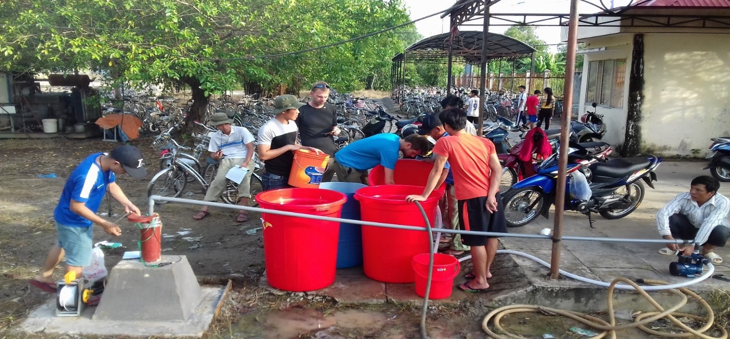
Nguồn [21]
Hình 1.11 – Thí nghiệm bơm chất chỉ thị vào giếng IGPVN 1.1
Nước từ giếng bơm được kết nối chảy qua thiết bị Fluorometer, thiết bị này ghi nhận bước sóng sau đó gửi tín hiệu đến thiết bị phân giải tự động data-logger, kết quả được xuất ra và thể hiện trên màn hình máy tính là nồng độ (ppb) hai chất chỉ thị. Song song với quá trình ghi nhận chất chỉ thị tự động bằng thiết bị Fluorometer (Hình 15.2), tiến hành lấy mẫu nước với quy trình là 1 giờ một mẫu, tổng số mẫu thu thập là 324 mẫu. Các mẫu nước này sẽ được gửi đến phòng thí nghiệm ở Đức để phân tích nồng độ chất chỉ thị. Dự án cũng tiến hành lấy mẫu nước cho hoạt động phân tích thành phần hóa cơ bản và đồng vị bền của tầng chứa nước nghiên cứu
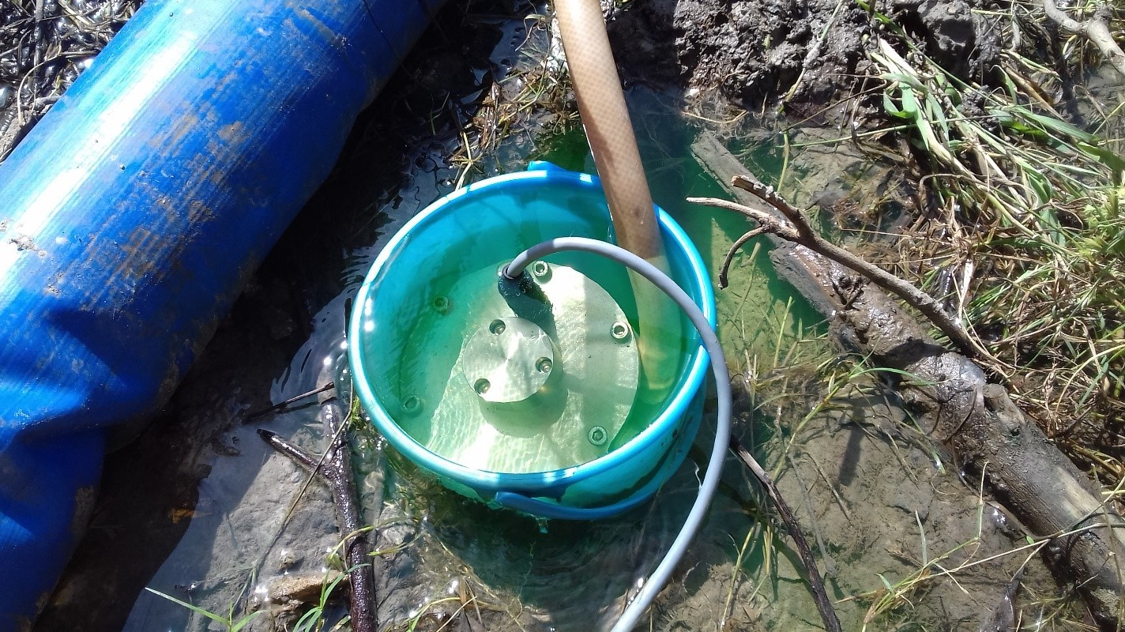
Nguồn [21]
Hình 1.12. Đo nồng độ chất chỉ thị bằng thiết bị Fluorometer

15.2. Kết quả và hạn chế của phương pháp thí nghiệm
Thí nghiệm bơm kết hợp thả chất chỉ thị ghi nhận kết quả khảo sát tại hiện trường rất khả quan của chất chỉ thị Fluorescein. Tuy nhiên, kết quả phân tích nồng độ chất chỉ thị Amino-G-acid trong phòng thí nghiệm là cần thiết bởi vì thiết bị Fluorometer không thể phát hiện tốt chất chỉ thị này do giá trị nền khá cao và tương tác với tín hiệu của Fluorescein.
Các kết quả từ thí nghiệm này sẽ giúp tính toán được các thông số thủy lực đặc trưng cho sự dịch chuyển vật chất đó là độ lỗ hổng hữu hiệu n_{hh}, hệ số phân tán dọc α_{L} và cung cấp thông tin về chất lượng nước dưới đất của vùng nghiên cứu.
Nồng độ thu hồi của chất chỉ thị Fluorescein là 86%, kết quả này đảm bảo tính khách quan của số liệu, cũng như kỳ vọng ban đầu. Công tác đo phục hồi mực nước trong các giếng được tiến hành trong 3 ngày sau đó.
Bên cạnh đó, trong quá trình bơm thí nghiệm, các giá trị pH, EC và nhiệt độ nước cũng được ghi nhận bằng thiết bị đo đa chỉ tiêu WTW. Đặc biệt là một thiết bị đo ghi tự động độ dẫn đã được sử dụng để quan trắc EC tại ống lọc của giếng IGPVN 1.2, ở độ sâu 130 m, trong tầng chứa nước qp₁.

XVI.Tài liệu 16
Từ năm 2019 đến 2020, trong đề án “Bảo vệ nước dưới đất các đô thi lớn” Trung tâm quy hoạch và Điều tra tài nguyên nước đã thực hiện bơm nước thí nghiệm xác định thông số địa chất thủy văn và kết hợp thả chất chỉ thị muối NaCl, chất chỉ thị Fluorescein đã xác định thông số dịch chuyển là độ lỗ hổng hữu hiệu n_{hh} và hệ số phân tán dọc α_{L} tại 8 đô thị lớn, Các Kết quả cụ thể như sau:
16.1) Tại đô thị Bắc Ninh
+ Tại Bắc Ninh bố trí bơm chùm tại chùm ĐTBN4 gồm 01 lỗ khoan trung tâm và 3 lỗ khoan quan sát bố trí thành 2 tia vuông góc và song song với sông Ngũ Huyện Khê. (khi hút nước thí nghiệm chùm có kết hợp đo mực nước khi bơm thí nghiệm với lỗ khoan Unicef trong tầng qp, chiều sâu 18,0 m của gia đình Ông Nguyễn Trọng Long), tiến hành hút nước chùm thời gian 30 ca máy kết hợp thả chất chỉ thị muối NaCl, đo hồi phục 3 ca. Kết quả trình bày trong bảng 16.1.
16.2) Tại đô thị Vĩnh Yên
Tiến hành các bơm nước thí nghiệm chùm tại chùm lỗ khoan ONVY1 kết hợp thả chất chỉ thị muối NaCL, chùm thí nghiêm gồm 4 lỗ khoan quan sát đặt trong 2 tầng chứa nước qh và qp, kết quả tính độ lỗ hổng trong bảng 16.1.
16.3) Tại đô thị Quảng Ngãi
Đề tài tiến hành bơm hút nước thí nghiệm chùm tại chùm QN2 gồm 8 lỗ khoan quan sát bố trí 2 tia: để tính toán thông số ĐCTV, thời gian bơm thí nghiệm dự kiến là 15 ca máy/lỗ khoan; để tính toán độ lỗ rỗng hữu hiệu và độ nhiễm mặn phục vụ nghiên cứu đặc tính thủy địa hóa, dự báo khả năng lan truyền chất gây ô nhiễm, dự báo xâm nhập mặn nước dưới đất, thời gian bơm thí nghiệm 60 ca máy/lỗ khoan, kết quả tính độ lỗ hổng trong bảng 16.1.
16.4. Đô thị Tuy Hòa
+ Thí nghiệm thả chất chỉ thị (muối ăn NaCl) được tiến hành đồng thời với bơm nước thí nghiệm chùm tại chùm lỗ khoan TH1 gồm 2 lỗ khoan quan sát. Thời gian thả chất chỉ thị là khi mức nước tại các lỗ khoan cơ bản đạt đến trạng thái ổn định (sau khoảng 8 ca bơm). Trình tự tiến hành thí nghiệm như sau:
Bước 1: Trước khi tiến hành thả chất chỉ thị, tiến hành hòa tan 150 kg NaCl với nước trước 8 tiếng nhằm đảm bảo muối ăn tan hoàn tan hoàn trong nước. Độ tổng khoáng hóa của NDĐ tự nhiên là 0,54 g/l, sau khi hòa 150 kg NaCl vào 3.000 lít nước tạo nên dung dịch có nồng độ 50,54 g/l.
Bước 2 : Bắt đầu thí nghiệm bằng cách dùng ống dẫn để bơm (ép) dung dịch muối ăn xuống đoạn giữa ống lọc của lỗ khoan thả chất chỉ thị. Sau khi kết thúc bơm dung dịch muối ăn, tiến hành bơm thêm một lượng nước 1.500 lít nhằm ép hoàn toàn chất chỉ thị vào tầng chứa nước. Ghi lại thời gian bắt đầu và thời gian kết thúc quá trình ép dung dịch muối ăn vào tầng chứa nước.
Tiến hành đo liên tục nồng nước bơm ra tại lỗ khoan trung tâm bằng thiết bị HI 98192 kể từ khi ép dụng dịch muối ăn vào tầng chứa nước. Lập đồ thị theo dõi diễn biến nồng độ chất chỉ thị (giá trị TDS) theo thời gian. Kết quả tính toán độ lỗ hổng hữu hiệu và hệ số phân tán dọc α_{L} trong bảng 16.1
16.5. Đô thị Long Xuyên
+ Đề tài thí nghiệm thả chất chỉ thị (chất chỉ thị mầu Fluorescein), thí nghiệm thả chất chỉ thị được tiến hành đồng thời với bơm nước thí nghiệm chùm. Quá trình thả chất chỉ thị được tiến hành khi mực nước hạ thấp tại các lỗ khoan cơ bản đạt đến trạng thái ổn định (sau khoảng 6 ca bơm). Trình tự tiến hành thí nghiệm như sau:
- Bước 1: Hòa tan hoàn toàn khối lượng chất chỉ thị dùng để thí nghiệm (đã được tính toán) với nước;
- Bước 2: bắt đầu thí nghiệm bằng cách dùng ống dẫn để bơm (ép) dung dịch chất chỉ thị xuống đoạn giữa ống lọc của lỗ khoan quan sát gần lỗ khoan trung tâm 18 trong khoảng thời gian ngắn. Sau khi kết thúc bơm chất chỉ thị, tiến hành bơm thêm một lượng nước khoảng gần bằng lượng chất chỉ thị đã bơm nhằm ép chất chỉ thị vào tầng chứa nước.
- Đánh dấu thời gian bắt đầu và thời gian kết thúc đổ/bơm dung dịch chất chỉ thị, đồng thời tiến hành đo liên tục nồng độ của chất chỉ thị trong nước được bơm ra (bằng thiết bị huỳnh quang kế) từ thời điểm bắt đầu bơm dung dịch chất chỉ thị vào tầng chứa nước. Tiến hành lập đồ thị diễn biến nồng độ chất chỉ thị theo thời gian.
- Thí nghiệm được tiến hành đến thời điểm ghi nhận nồng độ chất chỉ thị đạt cực đại và chuyển về giai đoạn giảm nồng độ chất chỉ thị trong nước. .Kết quả bơm nước thí nghiệm tại chùm lỗ khoan LX2E đã giúp xác định các thông số địa chất thủy văn của tầng chứa nước nghiên cứu, gồm thông số địa chất thủy văn cơ bản (K, μ) và thông số chuyên môn (α_{L}, n_{hh}).
16.6. Đô thị Rạch Giá
Đề án tiến hành thí nghiệm chùm tại lỗ khoan LKRG1 với 2 lỗ khoan quan sát. Thí nghiệm chùm kết hợp đổ muối: để tính toán thông số ĐCTV, độ lỗ rỗng hữu hiệu và các hệ số phân tán phục vụ nghiên cứu, dự báo xâm nhập mặn nước dưới đất, kết qủa trong bảng 16.1.
16.7. Đô Thị Bạc Liêu
Đề án đã tiến hành thí nghiệm chùm kết hợp thả chất chỉ thị muối NaCl, từ đó xác định được độ lỗ hổng hữu hiệu trong bảng 16.1
16.8. Đô thị Cà Mau
+ Đề án tiến hành bơm nước thí nghiệm chùm kết hợp đổ muối: để tính toán thông số ĐCTV, độ lỗ rỗng hữu hiệu và các hệ số phân tán phục vụ nghiên cứu, dự báo xâm nhập mặn nước dưới đất, gía trị độ lỗ hổng hữu hiệu trong bảng 16.1.
Bảng 16.1. Kết quả xác định độ lỗ hổng hữu hiệu tại 8 đô thị
TT | Vùng nghiên cứu | Tầng chứa nước nghiên cứu | Độ lỗ hổng hữu hiệu (n_{hh)} | hệ số phân tán dọc (α_{L})
1 | Đô thi Bắc Ninh |  | 0,22
2 | Đô thị Vĩnh Yên | qh | 0,2
2 | Đô thị Vĩnh Yên | qp | 0,23
3 | Đô thị Quảng Ngãi |  | 0,21
4 | Đô thị Tuy Hòa | qh | 0,24 | 1,6
4 | Đô thị Tuy Hòa | qp | 0,2 | 1,05
5 | Đô thị Long Xuyên | _{N2}² | 0,12 | 1,01
6 | Đô thị Rạch Giá |  | 0,17
7 | Đô thị Bạc Liêu |  | 0,17
8 | Đô thị Cà Mau | Qp₂³ | 0,136
8 | Đô thị Cà Mau | N₂² | 0,139

Kết luận chung:
Từ những kết quả thu thập, tổng hợp, phân tích các kết quả nghiên cứu và xác định các thông số dịch chuyển vật chất, có thể thấy:
+ Nghiên cứu sự dịch chuyển vật chất trong đới bão hòa và không bão hòa nước phục vụ cho công tác dự báo xâm nhập các chất gây bẩn nguồn nước dưới đất luôn là vấn đề được nhiều nhà khoa học và thực tế sản xuất quan tâm nghiên cứu.
Các công trình nghiên cứu đầu tiên về vấn đề dịch chuyển vật chất được nghiên cứu từ những năm đầu của thế kỷ 20. Tuy nhiên, đến nay vấn đề này áp dụng ở Việt Nam còn hạn chế và vẫn là một vấn đề phức tạp, cần được quan tâm, đầu tư nghiên cứu nhiều hơn, nhất là trong tình hình phát triển kinh tế hiện nay đã và đang xuất hiện nhiều nguồn ô nhiễm phân bố ở nhiều nơi trên phạm vi cả nước.

CHƯƠNG 2

TỔNG HỢP CÁC PHƯƠNG PHÁP NGHIÊN CỨU XÁC ĐỊNH THÔNG SỐ ĐẶC TRƯNG CHO QUÁ TRÌNH DỊCH CHUYỂN VẬT CHẤT Ở VIỆT NAM

Từ kết quả thu thập, tổng hợp, phân tích các công trình nghiên cứu sự dịch chuyển vật chất trong cả đới bão hòa và không bão hòa, có thể thấy: Đến nay ở Việt Nam còn chưa có nhiều các công trình nghiên cứu đến sự dịch chuyển vật chất trong nước dưới đất cũng như xác định các thông số đặc trưng cho quá dịch chuyển vật chất. Trên cơ sở các kết quả thu thập, tổng hợp, phân tích tài liệu nghiên cứu ở Việt Nam có thể tổng kết lại các phương pháp nghiên cứu sự dịch chuyển vật chất hiện đang được áp dụng rộng rãi và hiệu quả để nghiên cứu sự di chuyển vật chất và các thông số đặc trưng cho quá trình dịch chuyển trong đới thông khí và đới bão hòa sau đây:
2.1. Các phương pháp nghiên cứu xác định thông số đặc trưng cho quá trình di chuyển vật chất tại Việt Nam
2.1.1. Phương pháp thí nghiệm ngoài trời
Tại Việt Nam nghiên cứu thông số dịch chuyển như độ lỗ hổng hữu hiệu đã được các tác giả nghiên cứu bằng thí nghiệm ngoài trời từ những năm 1990 như công trình của GS. Đặng Hữu Ơn, TS. Hoàng Kim Phụng, PGS. Đoàng Văn Cánh...đến hiện nay là các công trình nghiên cứu của các cán bộ Trung tâm quy hoạch tài nguyên nước (2019 – 2020) tại 8 đô thị lớn của Việt Nam. Nhìn chung các công trình nghiên cứu thí nghiệm ngoài trời về sự dịch chuyển vật chất trong nước đều sử dụng phương pháp hút nước thí nghiệm chùm xác định thông số ĐCTv cơ bản (K, T, a, μ, μ*), đồng thời sử dụng chùm lỗ khoan thí nghiệm này tiến hành thí nghiệm thả chất chỉ thị. Một số thí nghiệm thả chất chỉ thị bằng dung dịch muối NaCl, một số thí nghiệm thả chất chỉ thị dung dịch chất chỉ thị mầu Fluorescein…. Nhìn chung các thí nghiệm này đều nghiên cứu sự dịch chuyển vật chất trong nước và xác định được các thông số: Độ lỗ hổng hữu hiệu n_{hh} và hệ số phân tán dọc (α_{L}), hệ số trễ… nhằm phục vụ nghiên cứu dịch chuyển ranh giới mặn nhạt của các tầng chứa nước. Cụ thể các phương pháp thí nghiệm hiện trường được sử dụng ở Việt Nam để nghiên cứu dịch chuyển vật chất trong nước dưới đất đến nay như sau:
1)Nguyên lý của phương pháp
Thí nghiệm thả chất chỉ thị trong nước dưới đất nhằm mục đích điều tra các đặc điểm của tầng chứa nước. Các chất chỉ thị, chẳng hạn như thuốc nhuộm huỳnh quang Uranine, Naphtionate, Fluorescein hoặc muối được bơm vào nước dưới đất và được quan sát phát hiện ở các vị trí khác với sự trợ giúp của thiết bị đo nồng độ huỳnh quang hoặc độ dẫn điện. Các thông số của tầng chứa nước như vận tốc dòng chảy, độ lỗ hỗng và độ phân tán có thể được xác định tùy thuộc vào hình dạng của đường cong của chất chỉ thị.
2)Thiết bị thí nghiệm
+ Chùm lỗ khoan: Lỗ khoan trung tâm và một số lỗ khoan quan sát
+ Chất chỉ thị như như Uranine (Florescein), Na-Naphthionate, Amidorhodamine G, hoặc Amino-G-Acid.
+ Thiết bị đo Huỳnh quang kế hoặc độ dẫn điện
+ Một spps phần mềm chuyên dụng để tính toán khối lượng chất chỉ thị,
+ Các thiết bị khác: Đo mực nước, lấy mẫu, bơm…
+ Cân có độ chính xác cao (cực đại ~200 g; chẳng hạn Mettler-Toledo ML 203)
+ Một bình định mức 500 ml mỗi chất chỉ thị, mỗi bình cho một trạm
3)Tiến hành thí nghiệm
+ Tiến hành hút nước tại lỗ khoan trung tâm (giếng bơm trung tâm). Chất chỉ thị được bơm vào một giếng quan trắc ở khoảng cách x [m] từ giếng bơm. Cả hai giếng, giếng bơm và giếng quan trắc đều được đặt ống lọc trong tâng chứa nước nghiên cứu có chiều dày b [m]. Tầng chứa nước được giả sử là vô hạn (nghĩa là không có biên giới). Giếng bơm sẽ hút nước với tốc độ không đổi Q [m³/h] trong toàn bộ thời gian thực hiện thí nghiệm. Chất chỉ thị được bơm nhanh (Dirac) vào giếng quan trắc. Điểm quan trắc để phát hiện chất chỉ thị là giếng bơm, tại đó một huỳnh quang kế được lắp đặt để phân tích và ghi lại nồng độ chất chỉ thị trong nước được bơm lên theo thời gian. Hình 2.1 mô tả thí nghiệm kết hợp bơm hút nước và thả chất chỉ thị.
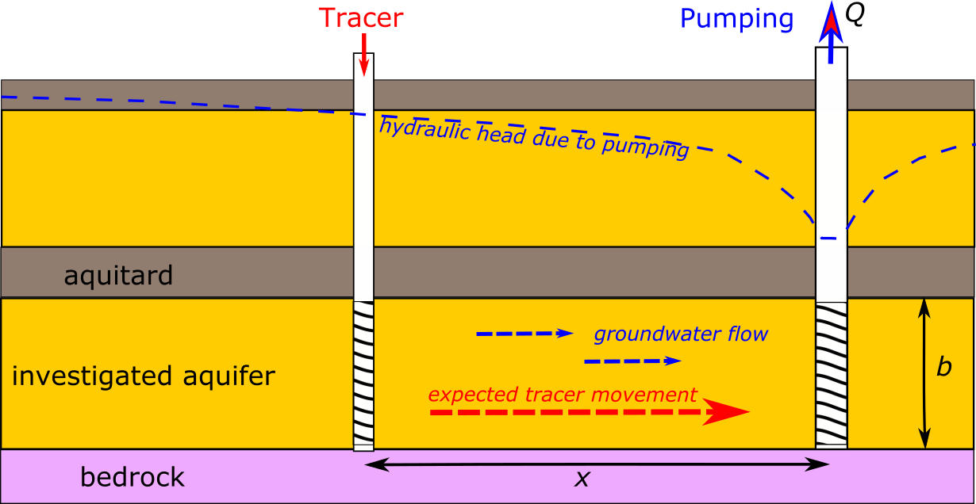
Nguồn [20]
Hình 2.1: Sơ đồ thí nghiệm thả chất chỉ thị kết hợp với thí nghiệm bơm hút nước.

+ Để ước tính khối lượng chất chỉ thị ban đầu bằng phần mềm TRAC, cần phải có thông tin về hình học và hiệu suất của thí nghiệm làm dữ liệu đầu vào phục vụ tính toán. Vì thí nghiệm thả chất chỉ thị được kết hợp với thí nghiệm bơm hút nước nên sẽ hình thành một phiễu hạ thấp và dòng chảy nước dưới đất sẽ hội tụ dạng tia tại giếng bơm trung tâm.
+ Hình 2.2 thể hiện nồng độ chất chỉ thị được mô phỏng tại giếng bơm trung tâm với 6 kịch bản khác nhau (các đường tô màu), đối chiếu các kịch bản mô phỏng với nồng độ chất chỉ thị đạt được thực tế tại chỗ (đường màu đen). Về tỉ lệ khôi phục của chất chỉ thị (R), các kịch bản được đề cập ở trên đã được sử dụng (nghĩa là 10% và 80% mức khôi phục chất chỉ thị). Trong mỗi kịch bản, các đặc tính tầng chứa nước thủy lực khác nhau: độ rỗng hiệu lực (n_{e}) là 5% và 15%, và độ phân tán theo chiều dọc (α_{L}) là 1 m và 10 m. Các ước tính về thông số thủy lực cũng có thể được rút ra từ các điều tra thực địa trước đây, hoặc có thể tham khảo từ tài liệu nếu không có dữ liệu hiện trường nào.

Nguồn [19]
Hình 2.2: Nồng độ chất chỉ thị mô phỏng tại các điểm quan trắc (giếng bơm trung tâm) với các kịch bản khác nhau với các tỉ lệ khôi phục chất chỉ thị R là 10% và 80%, độ lỗ rỗng hữu hiệu n_{e} là 5% và 15%, và độ phât tán theo chiều dọc α_{L} là 1m và 10m. Nồng độ mô phỏng (các đường tô màu) được so sánh với nồng độ thu được thực tế (đường màu đen).

+ Bơm chất chỉ thị vào lỗ khoan khi thí nghiệm:

Chất chỉ thị cần phải được bơm vào dòng chảy. Điều đó có nghĩa là trong thí nghiệm chất chỉ thị cần được bơm vào toàn bộ chiều dày của tầng chứa nước.
- Chất chỉ thị cần được bơm vào tại vị trí ống lọc.
- Việc bơm chất chỉ thị được thực hiện trong 3 pha:
- Đầu tiên, giếng bơm cần được thổi rửa để tạo dòng chảy tự nhiên nước dưới đất trong tầng chứa nước.
- Thứ hai, bơm chất chỉ thị đã được hòa tan.
- Thứ ba, thổi rửa giếng một lần nữa để đảm bảo toàn bộ chất chỉ thị đến được tầng chứa nước.
Thực tế việc bơm chất chỉ thị để nhanh chóng và hiệu quả nên tiến hành lắp đặt các đường ống bơm trong giếng bơm, các đường ống này được đục lỗ với chiều sâu xấp xỉ chiều sâu của giếng. Các đường ống bơm sau đó được nối với một máy bơm, và được sử dụng để bơm chất chỉ thị cũng như để thổi rửa giếng (Hình 2.3). Lượng nước bơm để thổi rửa giếng trước và sau khi bơm chất chỉ thị cần được ước tính trước.

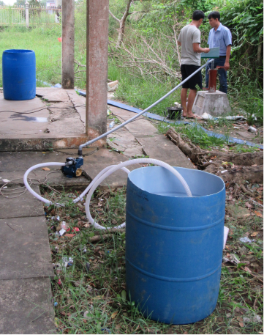

Nguồn [19]
Hình 2.3: Bơm dung dịch chất chỉ thị từ một thùng chứa vào giếng bằng cách nối máy bơm tới đường ống (đã đục lỗ) bên trong giếng bơm

2.1.2. Phương pháp thí nghiệm trong phòng
1) Nguyên lý của phương pháp
+ Trên cơ sở phân tích tài liệu thu thập được ở chương 1 cho thấy: tại Việt Nam những năm 1990 đã có nhưng công trình nghiên cứu dịch chuyển vật chất và xác định được tốc độ thấm thực (u), độ lỗ hổng hữu hiệu (n_{hh}) bằng thí nghiệm máng thấm và cột thấm trong phòng thí nghiệm như của GS.TS Đặng Hữu Ơn, TS. Hoàng Kim Phụng....Những thí nghiệm máng thấm và cột thấm cũng được tác giả TS. Đặng Đình Phúc, PGS.TS Phạm Quý Nhân, TS Nguyễn Bách Thảo, TS. Nguyễn Thị Thanh Thủy... sử dụng để tiến hành tính toán độ lỗ hổng hữu n_{hh} hệ số khuếch tán phân tử D*, hệ số phân tán dọc α_{L} và hệ số trễ R những năm 2010
+ Dụng cụ máng thấm và cột thấm như hình 2.4, 2.5 dưới đây, phương pháp thí nghiệm được trình bày khá chi tiết trong các tài liệu nghiên cứu 1 và 12, 13.
Nguồn [15]
Hình 2.4. Mô hình thí nghiệm máng thấm nghiên cứu sự dịch chuyển vật chất

Nguồn [16]
Hình 2.5. Mô hình cột thấm xác định sự dịch chuyển vật chất
2.1.3. Phương pháp khác
+ Ngoài 2 phương pháp thí nghiệm ngoài trời hút chùm kết hợp thả chất chỉ thị và thí nghiệm cột thấm và máng thấm trong phòng một số tác giả đã sử dụng một số phương pháp nghiên cứu sự dịch chuyển vật chất và xác định các thông số dịch chuyển như:
- PGS.TS Nguyễn Văn Lâm đã nghiên cứu sự dịch chuyển của phân bón đến đất và nước trong đới thông khí cũng như đến nước ngầm trong đới bão hòa bằng thí nghiệm thấm Lizimet.
- TS. Nguyễn Thị Thanh Thủy đã dùng phương pháp sắc xuất thống kê lập phương trình tương quan giữa hệ số phân tán thấm với hệ số đều hạt C_{u} và đường kính hữu hiệu của đất đá d₁₀, từ đó xác định được khoảng xác định của hệ số phân tán thấm cho 2 tầng Holocen và tầng Vĩnh phúc.
2.2.Ưu điểm và hạn chế của phương pháp đã thực hiện tại Việt Nam
2.2.1. Ưu điểm của phương pháp
+ Đến nay ở Việt Nam chưa có nhiều các công trình nghiên cứu về sự dịch chuyển cũng như xác định các thông số dịch chuyển vật chất trong nước dưới đất. Tuy nhiên các công trình nghiên cứu đã đạt được những thành công nhất định:
- Sự dịch chuyển vật chất trong đới thông khí: Trong các công trình nghiên cứu đã thực hiện, đến này chỉ có thí nghiệm ngoài trời là thí nghiệm lizimet.
- Sự dịch chuyển vật chất trong đới bão hòa:
  - Thí nghiệm trong phòng:
- Thí nghiệm cột thấm và máng thấm để xác định khá hiệu quả độ lỗ hổng hữu hiệu n_{hh}, hệ số hệ số phân tán dọc α_{L}; hệ số trễ bằng R; hệ số khuếch tán phân tử bằng D*
      - Các thiết bị thí nghiệm có sẵn trong các phòng thí nghiệm ĐCTV và cũng dễ chế tạo không quá tốn kém
      - Thí nghiệm đơn giản, rẻ tiền nhưng rất hiệu quả để nghiên cứu sự dịch chuyển vật chất cùng như thông số dịch chuyển.
  - Thí nghiệm ngoài trời:
    - Hút nước chùm kết hợp thả chất chỉ thị các công trình nghiên cứu đều thành công trong việc xác định được độ lỗ hổng hữu hiệu n_{hh} và hệ số hệ số phân tán dọc α_{L}. Đến năm 2020 – 2021 phương pháp thí nghiệm này được ứng dụng nghiên cứu khá rộng rãi ở các công trình nghiên cứu ở các cơ sở sản xuất hiện nay.
    - Các thí nghiệm hút nước chùm thả chất chỉ thí thực hiện trước đây (1990) chỉ sử dụng thả chất chỉ thị muối NaCL, nhưng đến nay nhiều công trình nghiên cứu đã sử dụng nhiều chất chỉ thị huỳnh quang để thay thế, và nhiều thiết bị đo với độ tin cậy cao.
    - Thí nghiệm ngoài hiện trường đúng với trạng thái tự nhiên của tầng chứa nước, của môi trường chứa nước nên ít sai số
- Các phương pháp khác: Xác định hệ số phân tán thấm sử dụng phương pháp sắc xuất thống kê; xây dựng phương trình tương quan giữa hệ số đều hạt Cu và độ lỗ hổng hữu hiệu d_{10 .} Với phương pháp này rất thuận lợi về nhiều số liệu phân tích thành phần hạt, do vậy phương pháp này đơn giản chỉ sử dụng phương pháp thống kê, phân tích nhân tố ảnh hưởng, xây dựng phương trình tương quan nên không cần phương tiện và thiết bị thí nghiệm. Do vậy, giá thành rẻ và đơn giản khi thực hiện.
2.2.2. Hạn chế của phương pháp
+ Các thí nghiệm trong phòng và ngoài trời tuy có đạt được những kết quả như phân tích trên nhưng còn một số nhược điểm:
- Phương pháp thí nghiệm ngoài trời:
  - Với trang thiết bị yêu cầu của thí nghiệm đã là tốn kém, đồng thời trong quá trình thí nghiệm cũng tốn kém về thời gian, nhân lực... nên nếu nghiên cứu nào cần kết quả có độ chính xác cao thì sẽ dùng phương pháp này.
- Thí nghiệm trong phòng:
  - Thí nghiệm hoàn toàn được tiến hành trong phòng nên cũng ít nhiều làm ảnh hưởng đến trạng thái tự nhiên của tầng chứa nước, nên kết quả tính toán bị hạn chế.
  - Một số công trình thí nghiệm cột thấm và máng thấm trong phòng kết hợp với các phần mềm toán học như phần mềm mô tả quá trình lan truyền vật chất nên phương pháp thí nghiệm cũng tốn chi phí viết hoặc mua các phần mềm chuyên dụng.
- Phương pháp khác:
- Xác định hệ số phân tán dựa trên xây dựng phương trình tương quan cũng đưa ra kết quả xác định thông số dịch chuyển nhưng với phương pháp này dựa vào việc phân tích nhân tố ảnh hưởng đến các thông số dịch chuyển, xác định hệ số tương quan, xây dựng phương trình tương quan đơn và tương quan bội.. nên sẽ có nhiều sai số hơn so với các phương pháp thí nghiệm là do: sai số khi phân tích các nhân tố ảnh hưởng không bao quan hết được các nhan tố, cũng như xác định nhân tố nào là nhân tố chính; không xây dựng được phương trình tương quan bội để thể hiện hết nhân tố ảnh hưởng. Mặt khác sai số của phương pháp còn xuất hiện khi sử dụng kết quả phân tích khác nên đã có sai số từ kết quả phân tích trước.
2.3.Lựa chọn phương pháp thí nghiệm xác định các thông số dịch chuyển áp dụng tại Việt Nam
+ Trên cơ sở các tài liệu thu thập được, tác giả tiến hành tổng hợp, phân tích phương pháp thí nghiệm, kết quả đạt được cũng như ưu và nhược điểm của từng phương pháp thí nghiệm trong các công trình nghiên cứu. Tác giả tiến hành tổng hợp các phương pháp thí nghiệm được sử dụng nhiều nhất tại Việt Nam đến nay để nghiên cứu sự dịch chuyển vật chất và xác định các thông số dịch chuyển. Tác giả thấy rằng: Có thể sử dụng các phương pháp thí nghiệm sau để áp dụng nghiên cứu cứu đề tài cấp nhà nước ” Nghiên cứu xác định một số thông số đặc trưng cho quá trình dịch chuyển vật chất trong đới bão hòa và không bão hòa nước để dự báo xâm nhập của một số kim loại nặng từ nguồn ô nhiễm vào các tầng chứa nước có thành tạo bở rời”:
2.3.1.Trong đới thông khí:
+ Sử dụng lizimet để xác định sự dịch chuyển các kim loại nặng từ các nguồn gây ô nhiễm và các thông số dịch chuyển.
+ Sử dụng phương pháp thống kê toán học để xác định thông số dịch chuyển dựa vào thành phần hạt của đất đá trong đới thông khí và hệ số không đều hạt của đất đá trong đới thông khí.
2.3.2.Trong đới bão hòa:
+ Sử dụng phương pháp thí nghiệm cột thấm và máng thấm
+ Sử dụng phương pháp thí nghiệm cột thấm hoặc máng thấm kết hợp với các phần mềm chuyên môn
+ Sử dụng phương pháp thí nghiệm hút nước thí nghiệm chùm kết hợp thả chất chỉ thị
+ Sử dụng phương pháp sắc xuất thống kê giữa hệ số không đều hạt và đường kính hữu hiệu nhóm hạt d₁₀

KẾT LUẬN VÀ KIẾN NGHỊ
Trên cơ sở các tài liệu thu thập được về các phương pháp thí nghiệm và các công trình tổng hợp, phân tích, về phương pháp, về kết quả đạt được đưa ra được những ưu điểm và nhươc điểm của các công trình nghiên cứu về các thông số dịch chuyển vật chất có thể thấy:
+ Quá trình di chuyển vật chất trong môi trường lỗ hổng được thể hiện qua 2 đặc tính chủ yếu : Đặc tính phân tàn thủy động lực và đặc tính phân tán thủy lực. Các thông số đặc trưng cho quá trình di chuyển này là các thông số dịch chuyển vật chất như độ lỗ hổng hữu hiệu n_{hh ,} hệ số khuếch tán phân tử D*, hệ số phân tán dọc α_{L} và hệ số trễ R, gradient thủy lực, hệ số thấm...là thông số đặc trưng cho quá trình di chuyển vật chất. Các thông số này rất quan trọng khi nghiên cứu ô nhiễm và bảo vệ tài nguyên nước dưới đất. Tuy nhiên đến nay các công trình nghiên cứu cũng như phương pháp nghiên cứu xác định sự dịch chuyển và thông số dịch chuyển vật chất trong nước dưới đất ở Việt Nam vẫn còn rất khiêm tốn.
+ Tại Việt Nam đến nay có khoảng gần 20 công trình nghiên cứu về vấn đề nay. Các công trình nghiên cứu đến nay hầu hết mới dừng ở nghiên cứu bằng thí nghiệm trong phòng, trên cơ sở sử dụng 2 thiết bị là mô hình máng thấm và cột thấm. Trên cơ sở các thí nghiệm này các giả chỉ chủ yếu thả chất chỉ thị bằng dung dịch muối NaCL và xác định được độ lỗ hổng hữu hiệu n_{hh}. Một số các công trình khác dựa trên thí nghiệm thả chất chỉ thị trong cột thấm xác định đỗ lỗ hổng hữu hiệu và kết hợp với phần mềm mô phỏng quá trình di chuyển vật chất đề xác định các thông di chuyển khác hệ số khuếch tán phân tử D*, hệ số phân tán dọc α_{L} và hệ số trễ R.
+ Những vấn đề dịch chuyển vật chất này cũng được nghiên cứu từ năm 90 bằng phương pháp thí nghiệm ngoài trời - hút nước thí nghiệm chùm thả chất chỉ thị bằng muối NaCl, phương pháp này khá hiệu quả để xác định các thông số dịch chuyển như dộ lỗ hổng hữu hiệu hệ số phân tán. Phương pháp thí nghiệm ngoài trời vẫn còn được áp dụng cho đến ngày nay, tuy nhiên có được ải tiến hơn bằng việc sử dụng chất chỉ thị huỳnh quang và sử dụng các thiết bị phân tích, phương pháp chỉnh lý số liệu đảm bảo độ chính xác cao hơn.
+ Các thông số hệ số khuếch tán, hệ số phân tán dọc, hệ số trễ... cũng có được đề cập nghiên cứu bằng một số phương pháp khác nhưng chủ yếu dựa trên các kết quả thí nghiệm có trước như thành phần hạt, hệ số không đều hạt, phương pháp sắc xuất thông kê để tính toán ra các thông số dịch chuyển này.
+ Trên cơ sở tổng hợp phân tích các phương pháp nêu trên, và mục đích cũng như nội dung của đề tài cấp nhà nước ,các phương pháp có thể áp dụng để thực hiện đề tài cấp nhà nước: ”Nghiên cứu xác định một số thông số đặc trưng cho quá trình dịch chuyển vật chất trong đới bão hòa và không bão hòa nước để dự báo xâm nhập của một số kim loại nặng từ nguồn ô nhiễm vào các tầng chứa nước có thành tạo bở rời” hoàn toàn có thể sử dụng phương pháp thí nghiệm trong phòng: cột thấm, máng thấm và ngoài trời là lizimet và hút nước thí nghiệm chùm thả chất chỉ thị như đã phân tích trên.
+ Với thành quả nghiên cứu về thông số đặc trưng cho quá trình di chuyển vật chất còn khiêm tốn. Mặt khác nước ta đang trên đà phát triển mạnh mẽ về kinh tế nên vẫn đề ô nhiễm môi trường nói chung và môi trường nước nói riêng là rất nghiêm trọng. Do vậy, hiện nay rất cần có các công nghiên cứu chi tiết, chính các bằng các thực nghiệm một cách bài bản và khoa học để có thể đưa ra hệ phương pháp cũng như các kết quả về các thông số dịch chuyển vật chất nhằm nghiên cứu ô nhiễm cũng như bảo vệ môi trường một cách bền vững.

Chủ nhiệm đề tài  PGS.TS. Nguyễn Văn Lâm | Đại diện cơ quan chủ trì

DANH MỤC TÀI LIỆU THAM KHẢO

1. Đoàn Văn Cánh (1997). Báo cáo kết quả xây dựng bãi thí nghiệm và thí nghiệm thấm xác định thông số dịch chuyển chất bẩn. Báo cáo đề tài nghiên cứu khoa học thành phố Hà Nội.
2. Trần Văn Đức, Trần Vũ Long (2019). Ứng dụng phương pháp mô hình hóa trong công tác quản lý, đánh giá tác động môi trường và kế hoạch bảo vệ môi trường nước dưới đất, nước mặt tại các khu công nghiệp trên địa bàn tỉnh Ninh Bình. Báo cáo tổng kết đề tài NCKH cấp tỉnh Ninh Bình, trang 107 – 171.
3. Nguyễn Văn Hoàng, Vũ Đình Hùng và Đặng Tiến Dũng (2002). Phương pháp luận xác định thông số phân tán phục vụ đánh giá lan truyền mặn và ô nhiễm nước dưới đất. Tạp chí Thông tin Khoa học – Công nghệ Thủy lợi. Trang 11-14, 18.
4. Trịnh Trọng Hàm, Nguyễn Văn Hoàng và Đặng Tiến Dũng (2003). Về thông số phân tán thủy động lực học thuộc cơ chế lan truyền mặn trong đất và nước dưới đất. Tạp chí Nông nghiệp và Phát triển Nông thôn. Trang 761 – 764.
5. Nguyễn Kim ngọc, Bùi Học, Nguyễn Văn Lâm (1996). “Nghiên cứu sự ảnh hưởng của việc bón phân cho rau bắp cải đối với môi trường đất và nước” thuộc dự án “Điều tra đánh giá và xây dựng phương án bảo vệ nước dưới đất thành phố Hà Nội khỏi bị ô nhiễm và cạn kiệt”.
6. Nguyễn Văn Lâm (1996). Sự nhiễm bẩn nước dưới đất tầng chứa nước Qa vùng đồng bằng Bắc Bộ khỏi bị nhiễm bẩn. Luận án tiến sĩ Khoa học Địa lý - Địa chất. Trang 74 – 81.
7. Nguyễn Văn Lâm, Nguyễn Kim Ngọc, Bùi Học, Nguyễn Thị Hạ, Nguyễn Văn Hoàng và nnk (1999). Mô hình vận chuyển vật chất tại bãi rác Mễ Trì thuộc dự án “Điều tra, đánh giá sự ảnh hưởng của các bãi chôn lấp chất thải Tam Hiệp và Mễ Trì – Hà Nội đến môi trường nước dưới đất, đề xuất các giải pháp phòng chống, khắc phục và hạn chế ô nhiễm”.
8. Nguyễn Văn Lâm và nnk (2014). Xác định chỉ tiêu khoanh định vùng cấm, vùng hạn chế và vùng được phép khai thác nước dưới đất áp dụng cho tầng chứa nước Pleistocen ở thành phố Hà Nội. Tạp chí khoa học kỹ thuật Mỏ - Địa chất.
9. Nguyễn Văn Lâm, Đào Đức Bằng, Kiều Thị Vân Anh (2018). Điều tra, khoanh định vùng cấm, vùng hạn chế khai thác nước dưới đất trên địa bàn tỉnh Lạng Sơn.
10. Nguyễn Văn Lâm, Phạm Hoàng Anh, Phạm Ngọc Khuê (2018). Điều tra khoanh định, công bố vùng phải đăng ký khai thác nước dưới đất, vùng cấm, vùng hạn chế khai thác nước dưới đất trên địa bàn tỉnh Tuyên Quang.
11. Trần Vũ Long (2019). Nghiên cứu cơ chế dịch chuyển Arsenic từ tầng chứa nước Holocene vào tầng chứa nước Pleistocene. Lấy ví dụ vùng Thạch Thất - Đan Phượng - Hà Nội. Luận án tiến sĩ Khoa học Địa lý – Địa chất, trang 81 – 113.
12. Trần Vũ Long và nnk (2019). Arsenic solute transport from Holocene to Pleistocene aquifer in Nam Du well field, Hanoi. Science on Natural Resources and Environment, Hanoi University of Natural resources and Environment.
13. Trần Vũ Long và nnk (2019). Arsenic solute transport from Holocene to Pleistocene aquifer in Dan Phuong -Thach That, Hanoi. Vietnam wAter Cooperation Initiative (VACI) 2019.
14. Phạm Qúy Nhân, Nguyễn Bách Thảo, Nguyễn Thị Thanh Thủy, Nguyễn Thế Chuyên, Nguyễn Tuấn Long (2008). Xây dựng thí nghiệm cột thấm xác định các thông số dịch chuyển vật chất trong tầng chứa nước Pleistoxen và Holoxen vùng Hà Nội. Tạp chí Địa kỹ thuật, 9/2008.
15. Đặng Đình Phúc, Nguyễn Bách Thảo và nnk (2002 – 2004). Mô hình vận chuyển vật chất trong tầng chứa nước. Áp dụng cho phía Nam thành phố Hà Nội. Đề tài nghiên cứu khoa học cấp Bộ - Bộ Nông nghiệp và Phát triển nông thôn.
16. Đặng Hữu Ơn, Hoàng Kim Phụng, Nguyễn Văn Lâm và Phạm Quý Nhân (1994). Kết quả xác định các thông số địa thấm và dịch chuyển của nước dưới đất. Đề tài KT01 -10.
17. Đặng Hữu Ơn và Hoàng Kim Phụng (1995). Nghiên cứu sự thay đổi thành phần hóa học của nước khi thấm lọc qua cát, oxy hóa, hydrat hóa trong phòng thí nghiệm. Đề tài KT01-10.
18. Nguyễn Bách Thảo, Phạm Quý Nhân, Đặng Đình Phúc (2005). Ứng dụng mô hình cột thấm xác định các thông số địa chất thủy văn. Tạp chí Khoa học kỹ thuật Mỏ - Địa chất.
19. Nguyễn Bách Thảo, Đặng Đình Phúc, Hoàng Thu Hằng, Đặng Đình Phú (2010). Tính toán các thông số lan truyền vật chất của trường thấm theo tài liệu thí nghiệm thấm trong cột thấm. Tạp chí Khoa học Kỹ thuật Mỏ - Địa chất.
20. Nguyễn Bách Thảo (2011). Xây dựng mô hình máng thấm phục vụ nghiên cứu vận động của nước dưới đất. Đề tài B2010-02-84.
21. Nguyễn Thị Thanh Thủy (2002). Nghiên cứu ảnh hưởng của thành phần hạt đến sự phân hủy vật chất hữu cơ trong nghĩa trang và tiêu chí để xây dựng nghĩa trang. Đề tài nghiên cứu khoa học cấp Bộ.

